**标准地（住）址管理系统**

## 使用说明书

目录

使用说明书 1

第一部分：信息管理 3

第一章：行政区划管理 3

1．1 行政区划管理模块维护 3

1．1．1 添加行政区划 4

1．1．2 修改行政区划 5

1．1．3 注销行政区划 6

1．1．4 启用行政区划 6

1．1．5 查看行政区划详细信息 6

第二章：乡镇街道管理 7

2．1 乡镇街道管理模块维护 7

2．1．1 添加乡镇街道信息 8

2．1．2 修改乡镇街道信息 9

2．1．3 注销乡镇街道 9

2．1．4 启用乡镇街道 10

2．1．5 查看乡镇街道详细信息 10

第三章 社区居村委会管理 10

3．1 社区居村委会管理模块维护 10

3．1．1 添加社区居村委会信息 11

3．1．2 修改社区居村委会信息 12

3．1．3 注销社区居村委会信息 12

3．1．4 启用社区居村委会 13

3．1．5 查看详细信息 14

第四章 街路巷管理 14

4．1 街路巷管理模块维护 14

4．1．1 添加街路巷（小区）信息 15

4．1．2 修改街路巷（小区）信息 16

4．1．3 注销街路巷（小区） 16

4．1．4 启用街路巷（小区） 17

4．1．5 查看街路巷（小区）详细信息 17

4．1．6 再次申请 17

4．1．7 审批通过 18

4．1．8 审批不通过 18

第五章 门楼牌号管理 18

5．1 门楼牌号管理维护 18

5．1．1 申请门楼牌号 19

5．1．2 修改门楼牌号信息 19

5．1．3 注销门楼牌号 20

5．1．4 启用门楼牌号 21

5．1．5 查看详细信息 21

5．1．6 标记门楼牌号 21

5．1．7 再次申请 22

5．1．8 审批通过 22

5．1．9 审批不通过 22

5．1．10 查询二维码 22

5．1．11 Excel导出 23

第六章 建筑物基本信息管理 23

6．1 建筑物基本信息管理 23

6．1．1 修改建筑物基本信息 24

6．1．2 注销建筑物 25

6．1．3 启用建筑物 26

6．1．4 建筑物结构信息 26

6．1．5 建筑物坐标标注 27

6．1．7 查询二维码 27

6．1．8 Excel导出 28

第七章 房屋管理 28

7．1 房屋管理 28

7．1．1 修改房屋基本信息 29

7．1．2 查看房屋详细信息 29

7．1．3 查询二维码 30

7．1．4 Excel导出 31

第八章 境外人员管理 31

8．1 境外人员管理 31

8．1．1 查询境外人员详情 31

8．1．2修改境外人员信息 32

第九章 流动人员管理 33

9．1流动人员管理 33

9．1．1流动人员详情查询 33

9．1．2流动人员信息修改 34

第十章 常住人口管理 34

10．1流动人员管理 34

10．1．1常住人员详情查询 35

10．1．2常住人员信息修改 35

第十一章 数据统计 36

11．1 数据统计 36

第十二章 数据校验 40

12．1 数据校验 40

12．1．1 标记 41

第二部分：组织机构管理 41

第十三章 区域规划管理 41

13．1区域规划管理 41

13．1．1添加组织机构 42

13．1．2 组织机构的边界规划 43

第十四章 警务区管理 43

14．1 警务区管理 43

14．1．1 添加警务区 44

14．1．2 修改警务区信息 44

14．1．3 注销警务区 45

14．1．4 启用警务区 46

14．1．5 查看警务区详细信息 46

14．1．6 警务区规划 47

14．1．7 警员分配 48

第三部分 信息采集 49

第十五章 信息采集 49

15．1 信息采集 49

15．1．1 建筑物信息采集 49

15．1．2 建筑物结构信息采集 50

15．2 建筑物结构信息 53

15．2．1 建筑物照片操作 55

15．2．2 房间照片操作 57

15．2．3 合并房间 59

15．2．4 拆分房间 59

15．2．5 删除房间 60

15．2．6 添加房间 61

15．2．7 房屋信息采集 62

11．2．8 人口采集 63

15．2．9 查看人口信息 66

# 第一部分：信息管理

## 第一章：行政区划管理

### 1．1 行政区划管理模块维护

**【菜单】“信息管理”-“行政区划管理”**

主要对行政区划信息进行管理，主要的管理级别为：省、市、区县三级行政区划。进入菜单如图1-1所示。左侧列出行政区划省市区的关系信息，右侧显示行政区划数据列表，可以对行政区划进行详细的管理操作（添加，修改，注销，启用，详细信息）。列表顶端提供分类查询选项。包括区划名称，区划代码，使用状态等，选择一项或多项查询条件后，点击右侧“查询”按钮提交查询，查询结果显示在下方行政区划管理页面内。

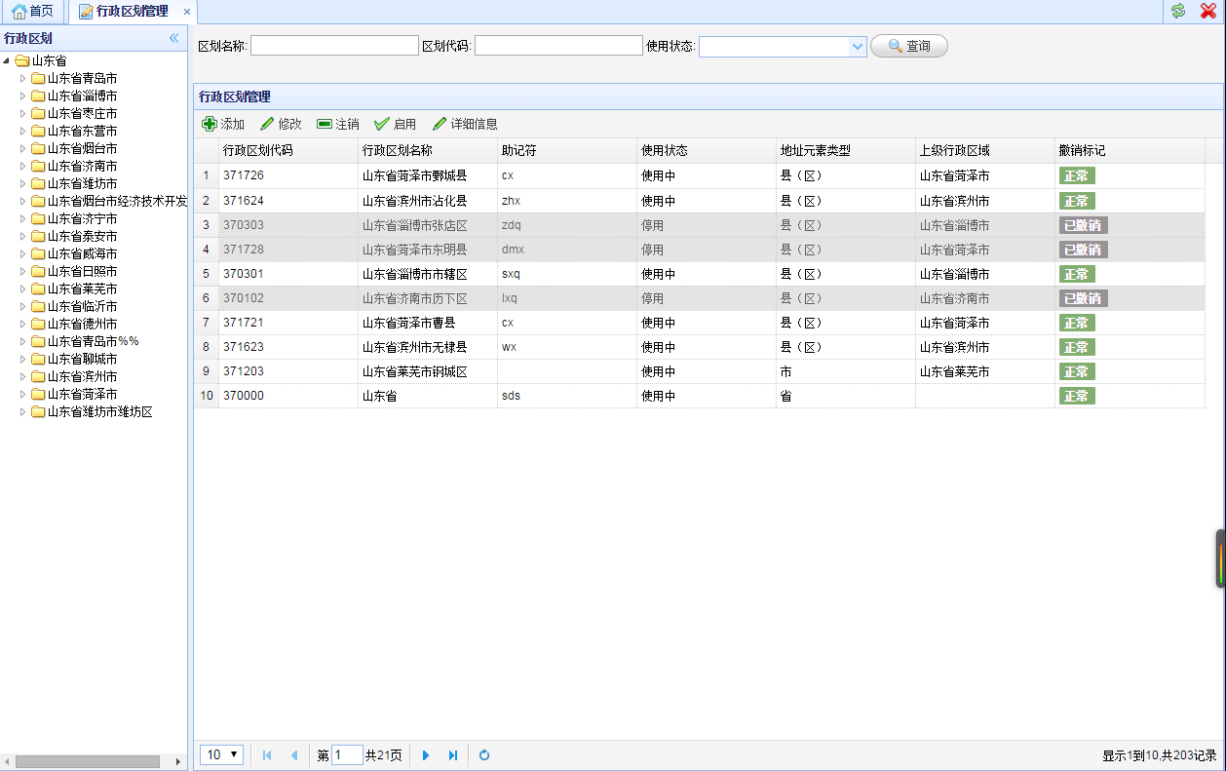

图1-1 行政区划管理显示页面

#### 1．1．1 添加行政区划

添加新的行政区划时。点击页面上方的“添加”按钮，弹出添加页面，依次录入行政区划代码，行政区划名称，别名简称，使用状态，地址元素类型，上级行政区域，设立日期等，点击下方的“保存”按钮，如弹出“行政区划添加成功”窗口，则表示添加成功。即可完成添加操作。如不需要添加，点击下方的“取消”按钮或者点击页面上方“Ⅹ”，即可关闭添加页面，取消添加操作。新添加的行政区划刷新显示在右侧菜单里。如图1-1-1所示。

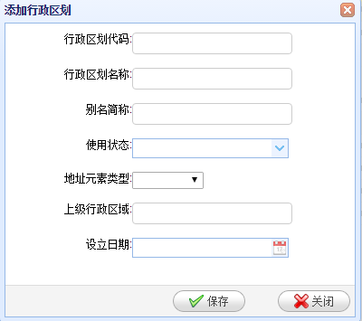

图1-1-1 添加行政区划信息

#### 1．1．2 修改行政区划

修改行政区划信息时，首先要选中一行有效的数据信息，点击页面左上方“修改”按钮，弹出修改页面，依次对要修改的信息进行修改操作（红色区域为必填项），点击“保存”按钮，弹出“行政区划保存成功”窗口，则表示修改成功，即可完成修改操作。如不需修改，可点击右下角“关闭”按钮，或点击页面右上方的“Ⅹ”按钮关闭修改页面，取消修改操作。如图1-1-2所示。

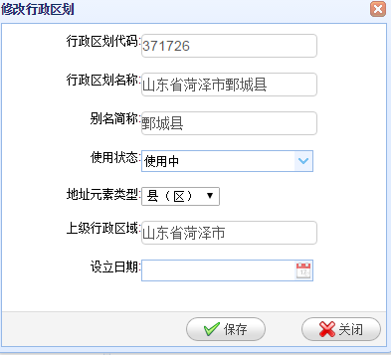

图1-1-2 修改行政区划信息

注：添加或修改时行政区划代码必须是37开头，长度为6位的数字编码。

#### 1．1．3 注销行政区划

注销行政区划时，首先选中一条撤销标记属性为“正常”的有效数据信息，点击页面左上方“注销”按钮，弹出确认提示窗口，点击“确定”按钮，弹出撤销编辑页面，填写撤销原因（必填项），然后点击“确定”按钮，弹出“行政区划注销成功”窗口，则表示注销成功。即可完成注销操作；如果不想注销该行政区划，点击右下方“取消”按钮或者点击页面右上方“Ⅹ”，关闭撤销编辑页面。即可取消注销操作。如图1-1-3所示。

注：撤销标记属性为“已撤销”的数据信息，无需进行注销操作。

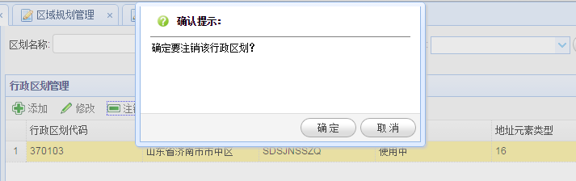

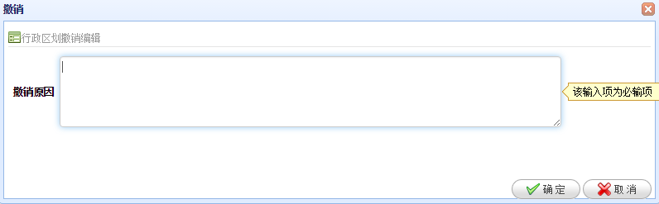

图1-1-3 行政区划注销原因信息编辑

#### 1．1．4 启用行政区划

启用行政区划时，选中撤销标记列属性为“已撤销”的有效数据，点击页面左上方的“启用”按钮，弹出“行政区划启用成功”窗口，则表示启用成功。即可完成启用操作。

注：撤销标记属性“正常”的数据信息，无需进行启用操作。

#### 1．1．5 查看行政区划详细信息

查看详细信息，选中一条有效的数据信息，点击页面左上方的“详细信息”按钮，弹出行政区划详细信息页面，页面显示行政区划的详细信息。点击右上方“Ⅹ”，即可关闭查看详情页面，返回主界面。如图1-1-4所示。

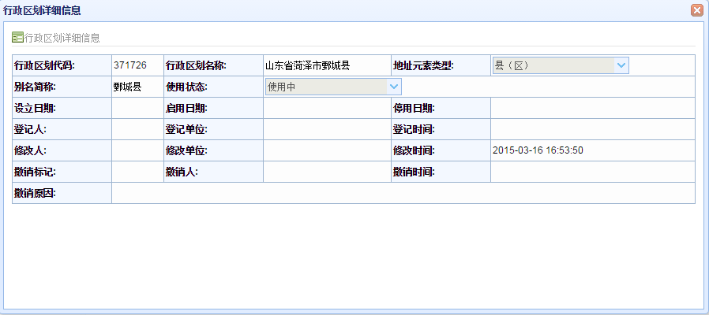

图1-1-4 查看行政区划详细信息

## 第二章：乡镇街道管理

### 2．1 乡镇街道管理模块维护

【菜单】“信息管理”-“乡镇街道管理”

主要对乡镇街道这一级别的行政区划进行管理，进入菜单如图2-1所示。左侧列出行政区划省市区的关系信息，右侧显示乡镇街道数据列表，可以对乡镇街道进行操作（添加，修改，注销，启用，详细信息等）。列表顶端提供分类查询选项，包括乡镇街道名称，乡镇街道代码等。选择一项或多项条件后，点击右侧的“查询”按钮提交查询，查询到的信息显示在下方的乡镇街道数据列表页面。

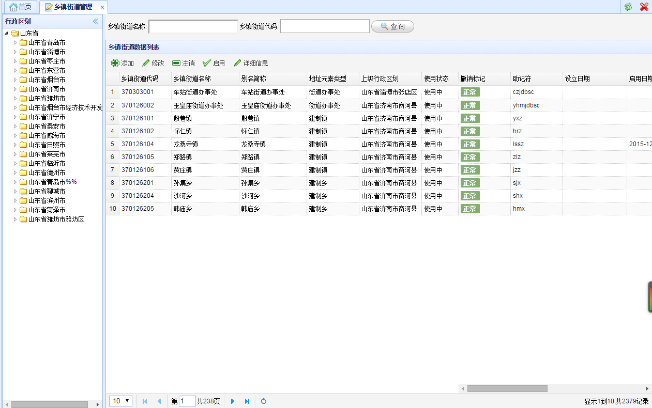

图2-1 乡镇街道管理显示页面

#### 2．1．1 添加乡镇街道信息

添加新的乡镇街道信息时，点击乡镇街道数据列表页面左上方的“添加”按钮，弹出乡镇街道信息添加页面，依次对乡镇（街道）名称，地址元素类型代码，别名简称，上级行政区域，使用状态，设立日期进行填写（红色为必填项），然后点击“保存”按钮，如弹出“数据添加成功”窗口，则表示添加成功。即可完成添加操作。如不需添加，点击下方“取消”按钮或者点击右上角“Ⅹ”即可关闭添加界面，取消当前添加操作。如图2-1-1所示。

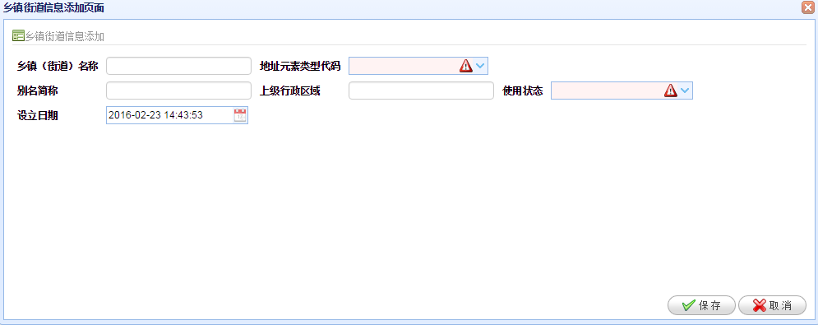

图2-1-1 添加乡镇街道信息页面

#### 2．1．2 修改乡镇街道信息

修改乡镇街道信息时，首先选中一行撤销标记属性为“正常”的乡镇街道数据，然后点击页面左上方的“修改”按钮，弹出乡镇街道信息编辑页面，对需要进行修改的数据信息进行修改填写，最后点击右下方的“保存”按钮，如弹出“数据修改成功”窗口，则表示修改成功。即可完成修改操作。如不需修改，可点击右下方的“取消”按钮或点击右上方“Ⅹ”，关闭编辑页面，取消当前修改操作。如图2-1-2所示。

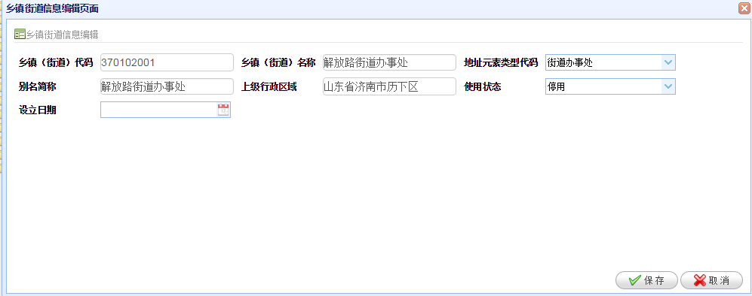

图2-1-2 乡镇街道信息编辑页面

#### 2．1．3 注销乡镇街道

注销乡镇街道信息时，首先选中一条撤销标记属性为“正常”的有效数据，点击“注销”按钮，弹出确认提示窗口，点击“确定”按钮，弹出乡镇街道注销页面，对撤销原因进行填写（必填项），点击“确定”按钮，如弹出“乡镇街道撤销成功”窗口，则表示注销成功，即可完成注销操作。如不需注销，点击右下方“取消”按钮或者点击右上方“Ⅹ”，即可关闭注销页面，取消当前注销操作。如图2-1-3所示。

注：撤销标记属性为“已注销”的数据无需进行注销操作。

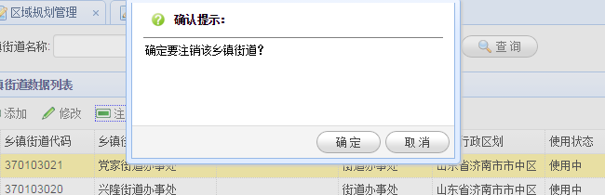

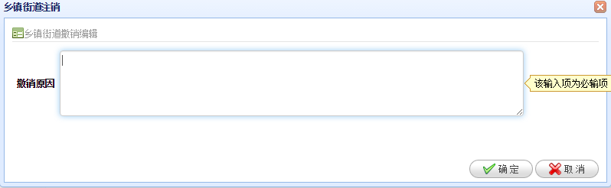

图2-1-3 乡镇街道注销页面

#### 2．1．4 启用乡镇街道

启用乡镇街道，首先选中一条撤销标记属性为“已撤销”的有效数据，点击“启用”按钮，弹出确认提示窗口，点击“确认”按钮，即可完成操作。点击“取消”按钮，取消启用操作。

注：撤销标记属性为“正常”的数据无需进行启用操作。

#### 2．1．5 查看乡镇街道详细信息

查看详细信息，选中一行数据，点击“详细信息”按钮，弹出乡镇街道详细信息页面。点击右上方“Ⅹ”即可关闭详细信息页面。如图2-1-4所示。

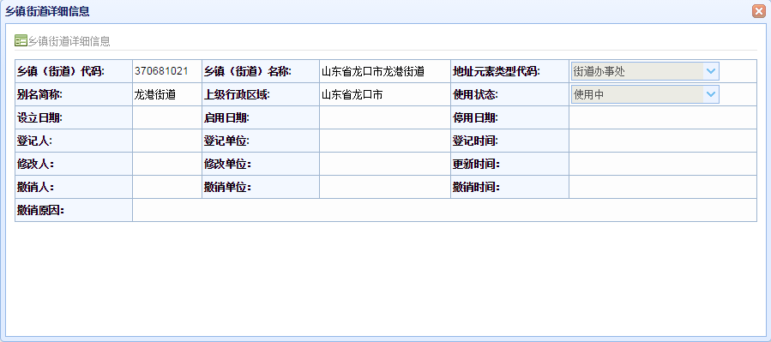

图2-1-4 乡镇街道详细信息查询

## 第三章 社区居村委会管理

### 3．1 社区居村委会管理模块维护

【菜单】“信息管理”-“社区居村委会管理”

主要对社区居村委会这一级别的行政区划进行管理操作。进入菜单如图3-1所示。左侧列出省市区的行政区划关系，右侧列出社区居村委会的数据信息，可对社区居村委会进行操作（添加，修改，注销，启用，详细信息等）。顶端提供分类条件查询，包括社区居村委会名称，社区居村委会代码，使用状态等。选中一项或多选项，点击右侧的“查询”按钮，提交查询。查询的数据信息显示在下方的社区居村委会数据列表页面内。

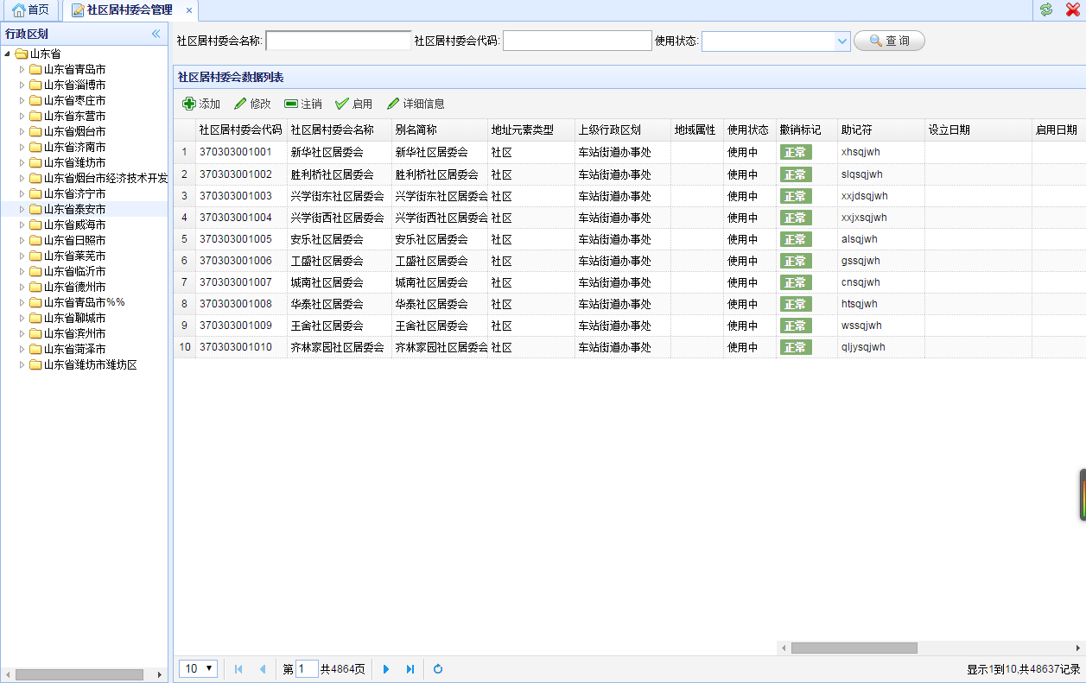

图3-1 社区居村委会管理维护页面显示

#### 3．1．1 添加社区居村委会信息

添加社区居村委会信息，点击“添加”按钮，弹出社区居村委会添加页面，依次对社区居村委会名称，地址元素类型，所属社区居村委会，上级行政区域，地域乡镇属性，别名简称，使用状态等进行填写（红色区域为必填部分），点击“保存”按钮，完成添加操作。如不进行添加，点击“取消”按钮或者点击右上方“Ⅹ”，关闭添加页面，即可取消添加操作。如图3-1-1所示。

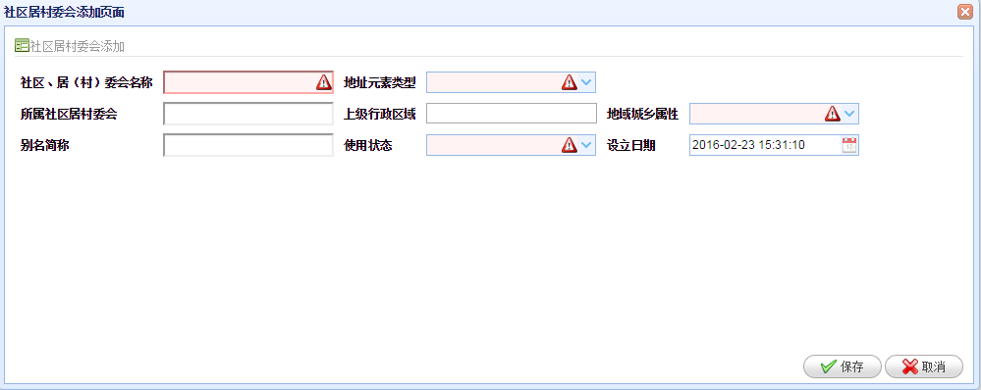

图3-1-1 社区居村委会添加页面

#### 3．1．2 修改社区居村委会信息

修改社区居村委会信息，首先选中一行撤销标记为“正常”的有效的数据信息，点击“修改”按钮，弹出社区居村委会信息编辑页面，对需要进行修改的信息进行修改填写（红色区域为必填项），点击“保存”按钮，完成修改操作。如无需修改，点击右下方“取消”按钮或者点击“Ⅹ”，关闭修改页面，即可取消修改操作。如图3-1-2所示。

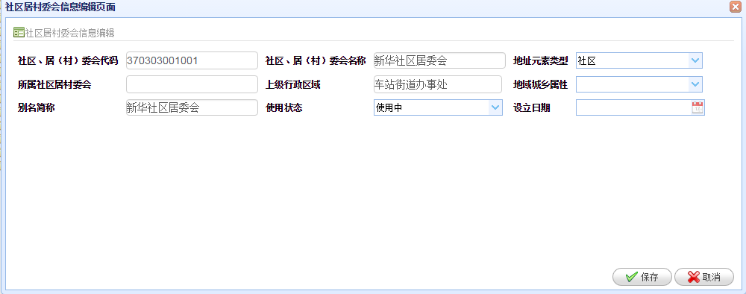

图3-1-2 修改社区居村委会信息页面

#### 3．1．3 注销社区居村委会信息

注销社区居村委会信息，选择一条撤销标记为“正常”的有效数据信息，点击“注销”按钮，弹出确认提示窗口，点击“确定”按钮，弹出社区居村委会注销编辑页面，填写撤销原因（必填项），然后点击“保存”按钮，完成注销操作。如无需注销，点击右下方“取消”按钮或点击“Ⅹ”，关闭注销编辑页面，即可取消注销操作。如图3-1-3所示。

注：撤销标记属性为“已注销”的数据信息，无需进行注销操作。

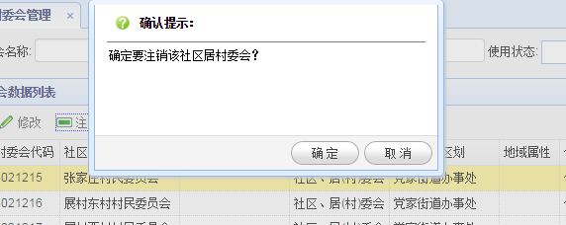

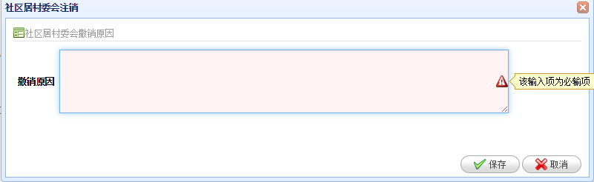

图3-1-3 注销社区居村委会编辑页面

#### 3．1．4 启用社区居村委会

启用社区居村委会，首先选取一条撤销标记属性为“已撤销”的有效数据信息，点击“启用”按钮，弹出确认提示窗口，点击“确定”按钮，完成启用操作。点击“取消”按钮，取消当前操作。如图3-1-4所示。

注：撤销标记属性为“正常”的数据无需进行启用操作。

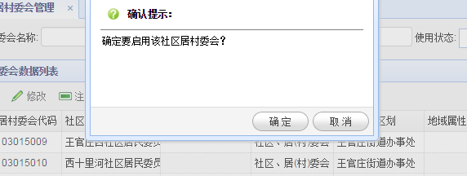

图3-1-4 启用确认提示窗口

#### 3．1．5 查看详细信息

查看详细信息，首先选中一行有效数据，点击“详细信息”按钮，弹出社区居村委会信息详情页面。点击右上方“Ⅹ”，关闭详情页面，如图3-1-5所示。

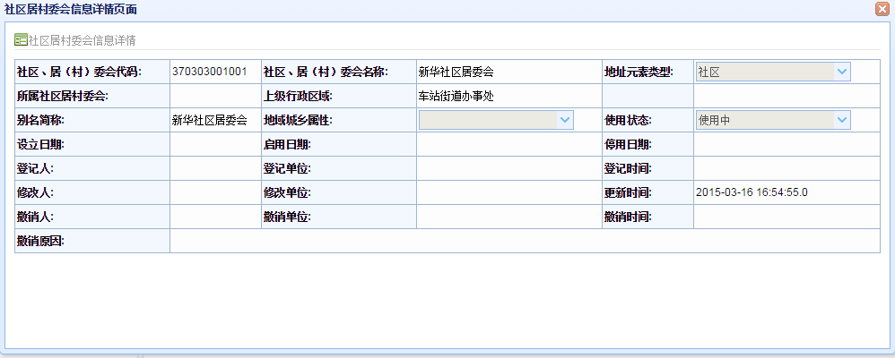

图3-1-5 社区居村委会信息详情页面

## 第四章 街路巷管理

### 4．1 街路巷管理模块维护

【菜单】“信息管理”-“街路巷管理”

主要对街路巷（小区）进行管理，可对未建立的街路巷（小区）进行申请添加，对已经建立的街路巷（小区）使用申请，审批等。

进入菜单如图4-1所示。左侧加载显示省市区三级的行政区划关系，右侧显示街路巷（小区）的数据信息列表。可对街路巷（小区）进行操作（添加，修改，注销，启用，详细信息，再次申请，审批通过，审批不通过等）。列表顶端提供条件分类查询，包括街路巷（小区）名称，街路巷（小区）代码，使用状态等，选择一项或多项，点击右侧“查询”按钮，提交查询。查询出的数据显示在街路巷（小区）数据列表的页面内。

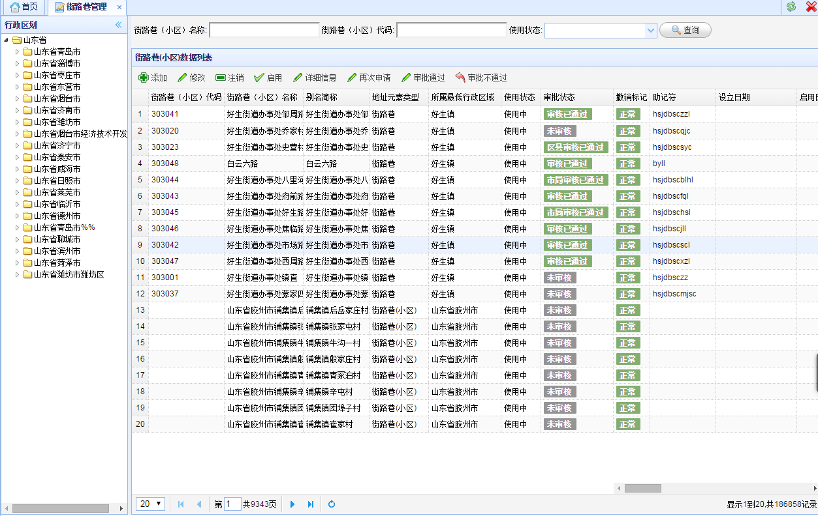

图4-1 街路巷（小区）数据显示页面

#### 4．1．1 添加街路巷（小区）信息

添加街路巷（小区）信息，点击“添加”按钮，弹出街路巷（小区）添加页面，依次对街路巷（小区）代码，街路巷（小区）名称，地址元素类型，所属最低一级行政区域，所属街路巷（小区），别名简称，使用状态，设立日期等进行填写（红色区域为必填项），点击“保存”按钮，完成添加操作。如不需添加操作，点击右下方“取消”按钮或者点击“Ⅹ”，关闭添加页面，即可取消添加操作。如图4-1-1所示。

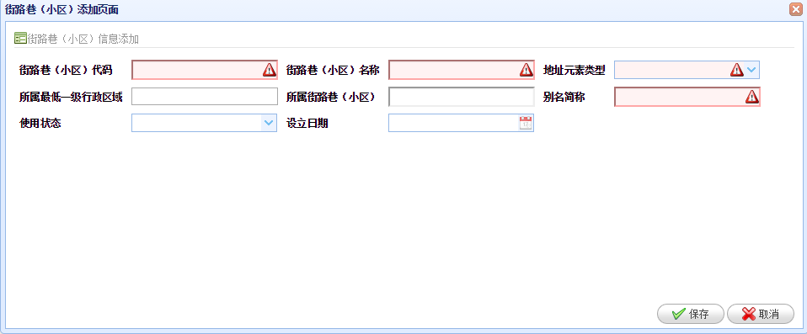

图4-1-1 添加街路巷（小区）页面

#### 4．1．2 修改街路巷（小区）信息

修改街路巷（小区）信息，首先选择一条撤销标记为“正常”的有效的数据信息，点击“修改”按钮，弹出街路巷（小区）信息编辑页面，对需要进行修改的信息进行修改填写（红色区域为必填项），点击“保存”按钮，完成修改操作。如无需修改，点击右下方“取消”按钮或者右上方“Ⅹ”，关闭修改编辑页面，即可取消修改操作。如图4-1-2所示。

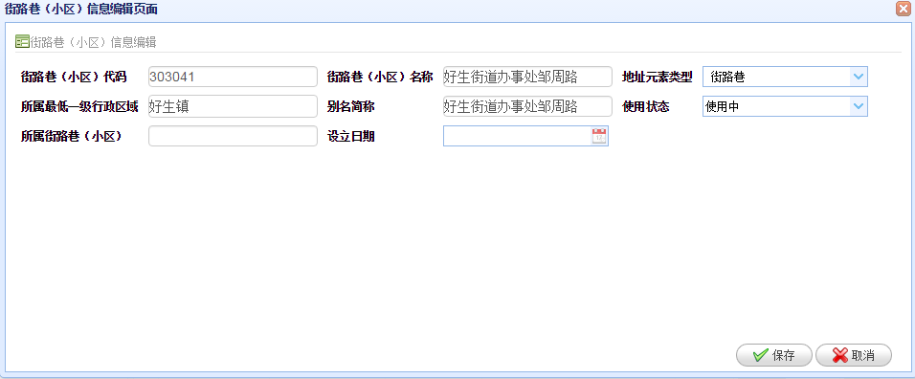

图4-1-2 修改街路巷（小区）信息编辑页面

#### 4．1．3 注销街路巷（小区）

注销街路巷（小区），首先选择一条撤销标记属性为“正常”的有效数据信息，点击“注销”按钮，弹出确认提示窗口，点击“确定”按钮，弹出街路巷（小区）注销页面，填写撤销原因（必填项），点击“保存”按钮，完成注销操作。如无需注销，点击右下方“取消”按钮或者右上方“Ⅹ”，关闭注销页面，即可取消注销操作。如图4-1-3所示。

注：撤销标记属性为“已注销”的数据信息无需进行注销操作。

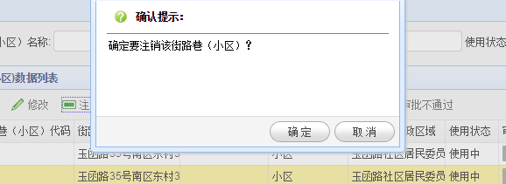

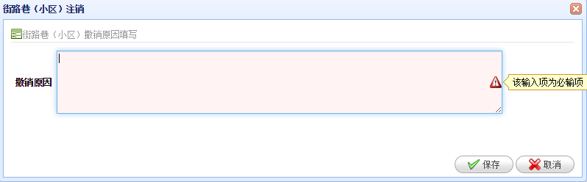

图4-1-3 街路巷（小区）注销页面

#### 4．1．4 启用街路巷（小区）

启用街路巷（小区），首先选择一条撤销标记属性为“已撤销”并且审批状态必须为通过的有效数据，点击“启用”按钮，完成启用操作。

注：撤销标记属性为“正常”的数据信息无需进行启用操作。所有数据必须通过审批后才能进行启用操作。

#### 4．1．5 查看街路巷（小区）详细信息

查看街路巷（小区）详细信息，选择一条有效的数据信息，点击“详细信息”按钮，弹出查看街路巷（小区）详情页面。点击“Ⅹ”关闭详细信息页面。如图4-1-4所示。

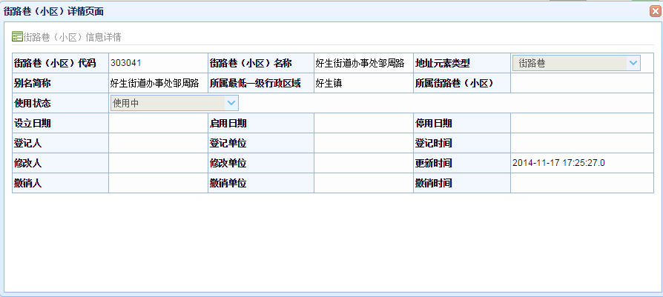

图4-1-4 街路巷（小区）详情页面

#### 4．1．6 再次申请

再次申请街路巷（小区）操作；

选中一条审核状态为“区县审核不通过”或者“市局审核不通过”的有效数据，点击“再次申请”按钮。完成申请操作。

注：审核状态为“未审核”，“区县审核通过”，“审核通过”的数据不能进行再次申请。

审核状态为“区县审核不通过”，“市局审核不通过”的可以进行再次申请操作。

#### 4．1．7 审批通过

审批通过操作，选择一条有效的数据信息，点击“审批通过”按钮，完成审批通过操作。

#### 4．1．8 审批不通过

审批不过操作，选择一条有效的数据信息，点击“审批不过”按钮，完成审批不过操作。

注：审批过程中，需要对照当前用户的级别及审核配置信息。

审核配置有：2：区县审核，3：区县+市局审核，4：市局审核

用户级别有：省厅，市局，分局(区县)，派出所等

只有当前操作用户级别符合的情况下才能进行审批操作。

## 第五章 门楼牌号管理

### 5．1 门楼牌号管理维护

【菜单】“信息管理”-“门楼牌号管理”

主要对门（楼）牌号信息进行管理，进入菜单如图5-1所示。左上侧显示省市区三级行政区划关系信息，左下侧显示每个省市区下的街路巷（小区）的数据信息。右侧显示门楼牌号详细信息，可以对门楼牌号进行操作（申请，修改，注销，启用，详细信息，标记，批量标记，审批通过，审批不通过等）。顶端设有条件分类查询，包括门楼详址，门楼牌号，数据归属单位等，选择一项或多项，点击右侧“查询”按钮，提交查询。查询结果显示在门楼牌管理页面内。

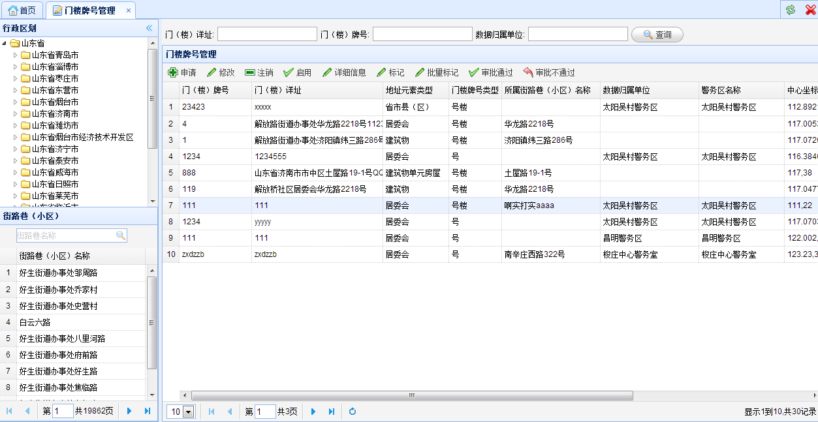

图5-1 门楼牌号管理维护显示页面

#### 5．1．1 申请门楼牌号

申请门楼牌号，点击“申请”按钮，弹出添加门楼牌号页面，按顺序依次填写信息（红色区域为必填项），点击右下方“保存”按钮，即可完成申请操作。如无需申请，点击右下方“取消”按钮或者右上方“Ⅹ”，关闭添加页面，即可取消申请操作。如图5-1-1所示。

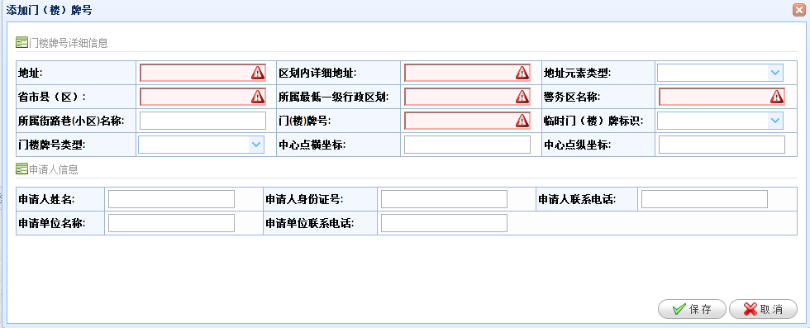

图5-1-1 添加门楼牌号详细信息页面

#### 5．1．2 修改门楼牌号信息

修改门楼牌号信息，选择一条有效的数据信息，点击“修改”按钮，弹出修改门楼牌号信息页面，对需要修改的数据进行修改填写（红色区域为必填项），点击右下方“保存”按钮，完成修改操作。如无需更改，点击右下方“取消”按钮或者右上方“Ⅹ”，关闭修改页面，即可取消修改操作。如图5-1-2所示。

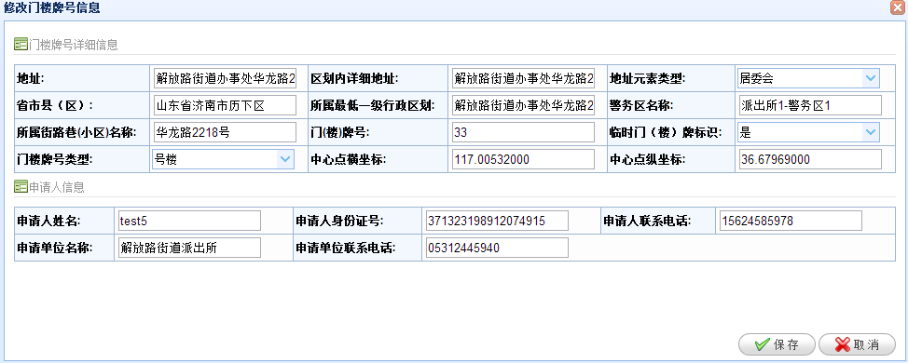

5-1-2 修改门楼牌号信息页面

#### 5．1．3 注销门楼牌号

注销门楼牌号，选择一条撤销标记属性为“正常”的有效数据信息，点击“注销”按钮，弹出确认提示窗口，点击“确定”按钮，弹出撤销门楼牌号编辑页面，填写撤销原因（必填项），点击“确定”按钮，完成注销操作。如无需注销，点击页面右下方“取消”按钮或者“Ⅹ”，关闭撤销编辑页面，即可取消撤销操作。如图5-1-3所示。

注：撤销标记属性为“已撤销”的数据信息，无需进行注销操作。

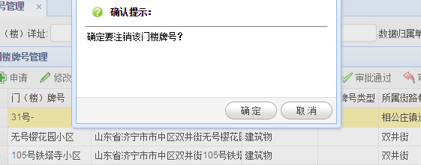

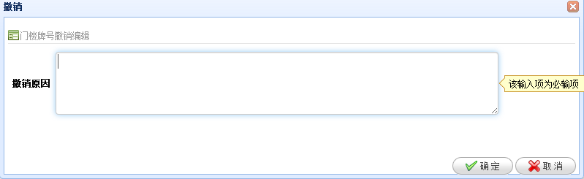

图5-1-3 撤销门楼牌号编辑页面

#### 5．1．4 启用门楼牌号

启用门楼牌号，首先选取一条撤销标记属性为“已撤销”的有效数据信息，点击“启用”按钮，完成启用操作。

注：撤销标记属性为“正常”的数据信息，无需进行启用操作。

#### 5．1．5 查看详细信息

查看门楼牌号详细信息，选择一条有效的数据信息，点击“详细信息”按钮，弹出门楼牌号详细信息页面，点击“Ⅹ”关闭查看详细页面。如图5-1-4所示。

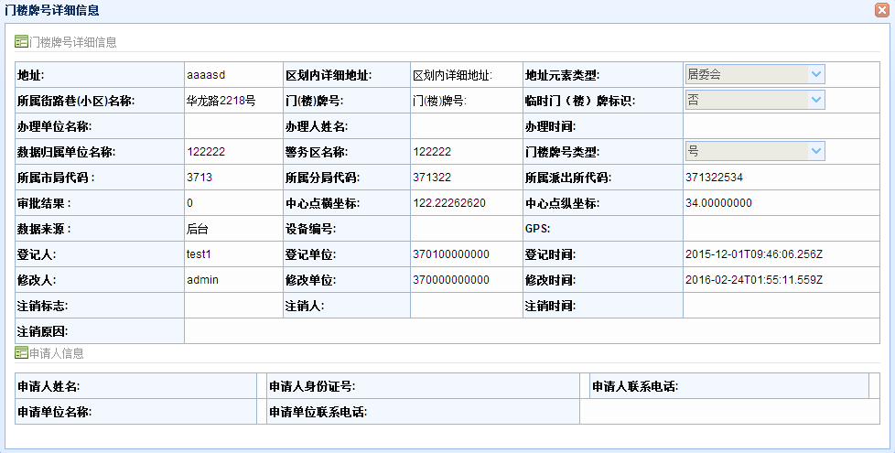

图5-1-4 门楼牌号详细信息页面

#### 5．1．6 标记门楼牌号

标记门楼牌号，选择一条有效的数据信息，点击“标记”按钮，弹出门楼牌号标记页面，选择左上方“标记”按钮，在地图有效范围内选择点击，弹出是否确定对话框，选择“确定”按钮，完成标记操作。点击“取消”按钮，取消标记操作。如图5-1-5所示。

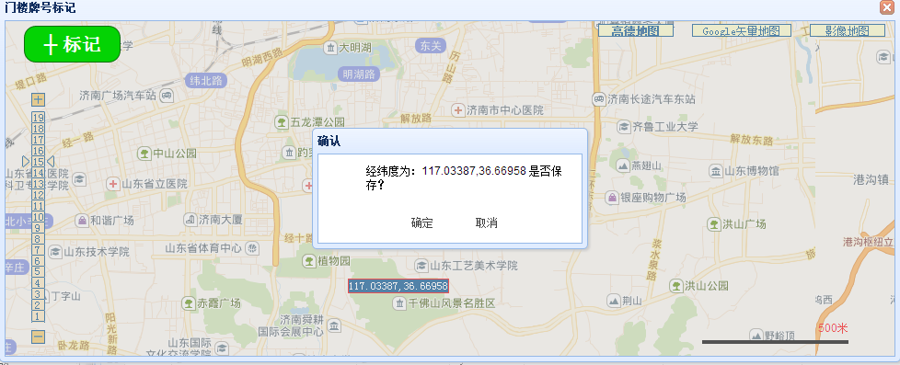

图5-1-5 门楼牌号标记页面

#### 5．1．7 再次申请

再次申请门楼牌号操作；

选中一条审核状态为“区县审核不通过”或者“市局审核不通过”的有效数据，点击“再次申请”按钮。完成申请操作。

注：审核状态为“未审核”，“区县审核通过”，“审核通过”的数据不能进行再次申请。

审核状态为“区县审核不通过”，“市局审核不通过”的可以进行再次申请操作。

#### 5．1．8 审批通过

审批通过，选择一条有效的数据信息，点击“审批通过”按钮，完成审批操作。

#### 5．1．9 审批不通过

审批不通过，选择一条有效的数据信息，点击“审批不通过”按钮，完成审批不通过操作。

注：审批过程中，需要对照当前用户的级别及审核配置信息。

审核配置有：2：区县审核，3：区县+市局审核，4：市局审核

用户级别有：省厅，市局，分局(区县)，派出所等

只有当前操作用户级别符合的情况下才能进行审批操作。

#### 5．1．10 查询二维码

查询二维码，先选择一条有效的数据信息，点击“查询二维码”按钮，弹出门楼牌基本信息二维码页面，页面显示有当前门楼牌号信息，二维码信息等。可用设备扫描。如图5-1-7所示。

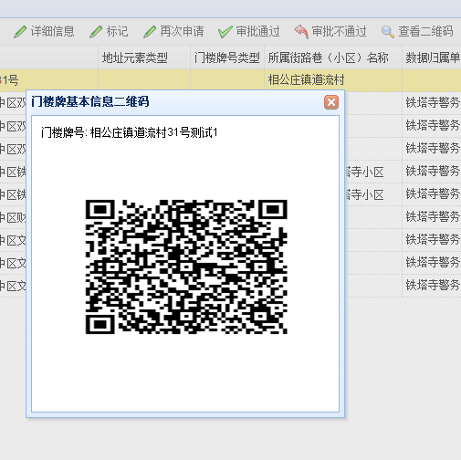

图5-1-7 门楼牌基本信息二维码页面

#### 5．1．11 Excel导出

Excel导出，即可把当前页面的信息导出到excel表格内，导出信息包括编号，门楼牌号详址，二维码等。

如需导出某一页信息，跳转到目标页面，然后点击“Excel导出”按钮，即可把当前页面内容导出到excel。

## 第六章 建筑物基本信息管理

### 6．1 建筑物基本信息管理

【菜单】“信息管理”-“建筑物基本信息管理”

主要是建筑物基本描述信息，对采集的建筑物描述信息的维护。进入菜单如图6-1所示，左上侧显示省市区三级行政区划关系信息，左下侧显示每个省市区下的街路巷（小区）的数据信息。右侧显示建筑物基本信息的详细信息。可对建筑物基本信息进行操作（修改，注销，启用，结构信息，坐标标注等）。顶端设有条件分类查询，包括建筑物名称，地址等，选择一项或多项，点击右侧“查询”按钮，提交查询。查询结果显示在建筑物基本信息页面内。

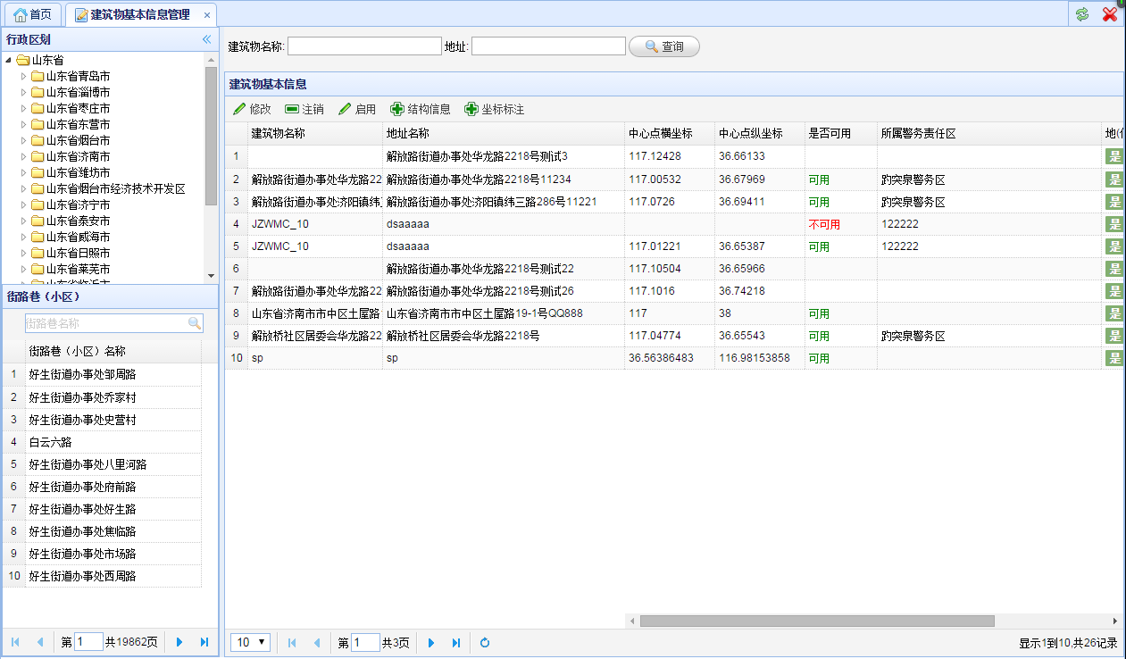

图5-1 建筑物信息页面显示

#### 6．1．1 修改建筑物基本信息

修改建筑物基本信息，选择一条是否可用为“可用”的有效数据信息，点击“修改”按钮，弹出建筑物基本信息编辑页面，对需要修改的信息进行修改填写，点击“保存”按钮，完成修改操作。如无需修改，点击右下方“取消”按钮或者右上方“Ⅹ”，关闭当前编辑页面，即可取消修改操作。如图6-1-1所示。

注：是否可以属性为“不可用”的数据不能进行修改操作！

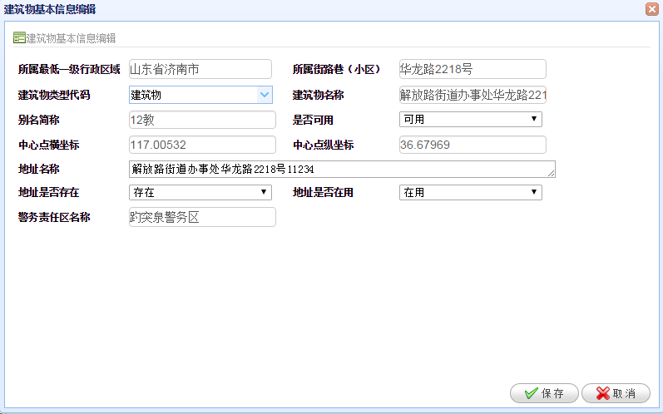

图6-1-1 建筑物基本信息编辑页面

#### 6．1．2 注销建筑物

注销建筑物基本信息，选择一条是否可用属性除“不可用”以外的有效数据信息，点击“注销”按钮，弹出确认提示窗口，点击“确认”按钮，完成注销操作。点击“取消”按钮，取消注销操作。如图6-1-2所示。

注：是否可以属性为“不可用”的信息为已注销。即无需再进行注销操作。

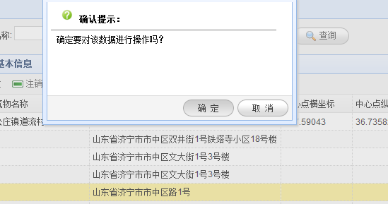

图6-1-2 建筑物注销确认窗口页面

#### 6．1．3 启用建筑物

启用建筑物基本信息，选择一条是否可用状态为“不可用”的有效数据信息，点击“启用”按钮，弹出确认提示窗口，点击“确认”按钮，完成启用操作。点击“取消”按钮，取消启用操作。如图6-1-3所示。

注：是否可以属性为“可用”的数据信息。无需进行启用操作。

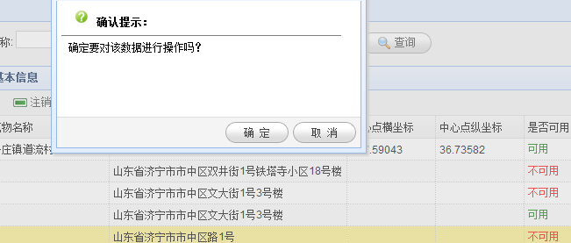

图6-1-3 建筑物启用确认提示窗口页面

#### 6．1．4 建筑物结构信息

查看建筑物结构信息，选择一条有效的数据信息，点击“结构信息”按钮，弹出建筑物结构信息编辑页面，如图6-1-4（1）所示。

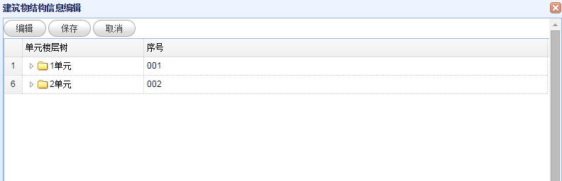

图6-1-4（1） 建筑物结构信息编辑页面

编辑建筑物结构信息，选择一条有效的数据信息，点击左上方“编辑”按钮，进行编辑操作，完成后点击上方“保存”按钮，完成操作。点击左上方“取消”按钮，取消编辑。点击页面右上方“Ⅹ”，关闭建筑物结构信息编辑页面。如图6-1-4（2）所示

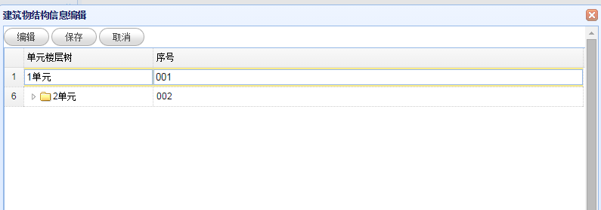

图6-1-4（2）建筑物结构信息编辑操作页面

#### 6．1．5 建筑物坐标标注

建筑物坐标标注，选择一条有效的数据信息，点击“坐标标注”按钮，弹出坐标标记页面，点击左上方“标记”按钮，在有效范围内点击，弹出确认提示对话框，点击“确定”按钮完成标记操作。点击“取消”按钮，取消标记。如图6-1-5所示。

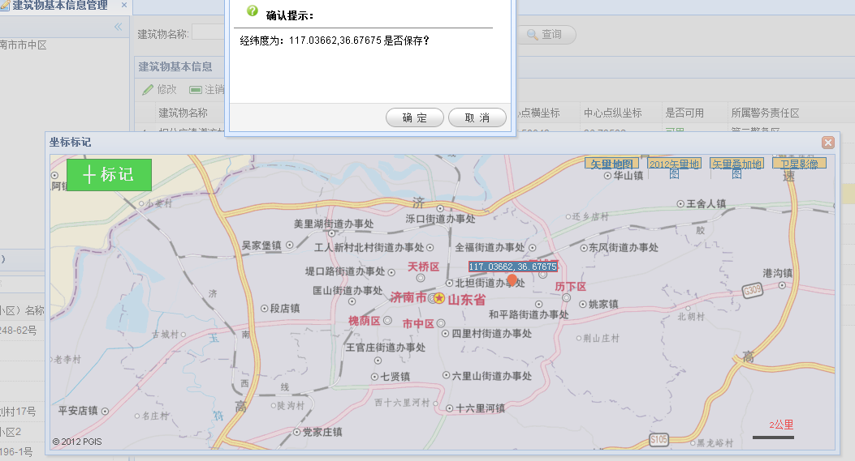

图6-1-5 建筑物坐标标注页面

#### 6．1．7 查询二维码

查询二维码，先选择一条有效的数据信息，点击“查询二维码”按钮，弹出建筑物基本信息二维码页面，页面显示有当前建筑物信息，二维码信息等。可用设备扫描。如图6-1-6所示。

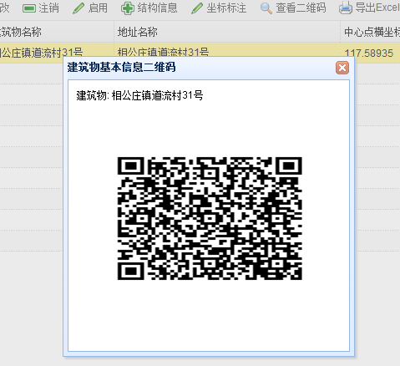

图6-1-6 建筑物基本信息二维码页面

#### 6．1．8 Excel导出

Excel导出，即可把当前页面的信息导出到excel表格内，导出信息包括编号，地址名称，二维码等。

如需导出某一页信息，跳转到目标页面，然后点击“Excel导出”按钮，即可把当前页面内容导出到excel。

## 第七章 房屋管理

### 7．1 房屋管理

【菜单】“信息管理”-“房屋管理”

主要对房屋基本信息进行维护管理，进入菜单如图7-1所示。左上侧显示省市区三级行政区划关系信息，左下侧显示每个省市区下的街路巷（小区）的数据信息。右侧显示房屋基本信息的数据信息，可对房屋的基本信息进行维护操作（修改，详细信息等）。顶端含有条件分类查询，包括房主姓名，房主身份证号码，房屋产权证号，选择一项或多项，点击右侧“查询”按钮，提交查询。查询结果显示在下方房屋基本信息数据列表页面内。

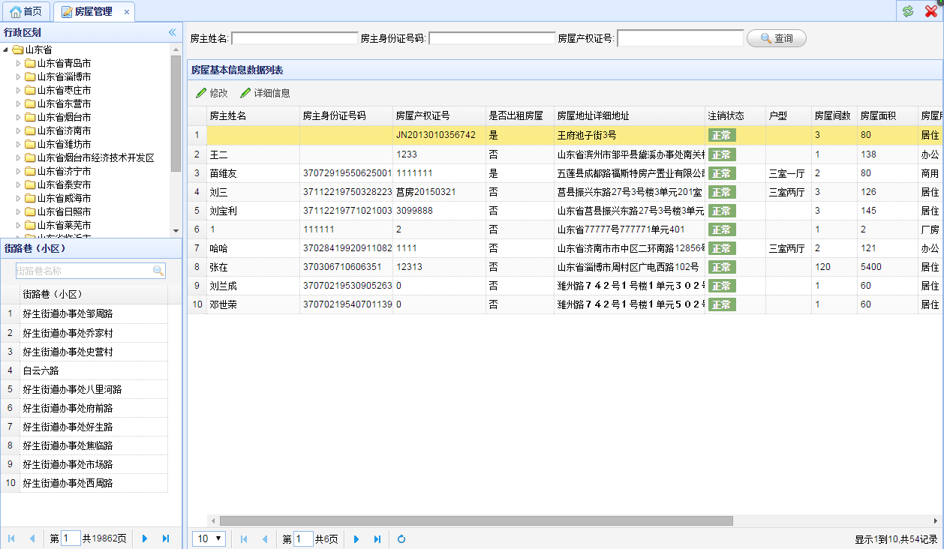

7-1 房屋基本信息管理页面显示

#### 7．1．1 修改房屋基本信息

修改房屋基本信息，选择一条有效的数据信息，点击“修改”按钮，弹出房屋基本信息编辑页面，对需要修改的信息进行修改填写（红色区域为必填项），点击“保存”按钮，完成修改操作。如无需修改，点击右下方“取消”按钮或者右上方“Ⅹ”，关闭编辑页面，即可取消修改操作。如图7-1-1所示。

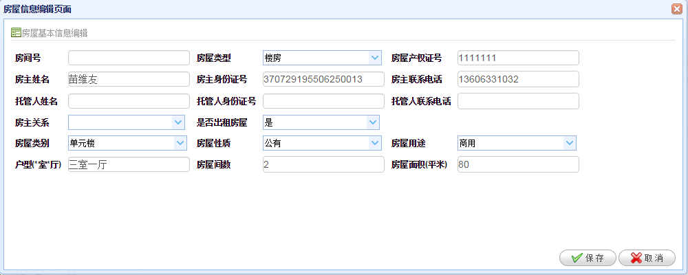

图7-1-1 房屋基本信息编辑页面

#### 7．1．2 查看房屋详细信息

查看房屋详细信息，选择一条有效的数据信息，点击“详细信息”按钮，弹出房屋信息详细页面，点击右下方“取消”按钮或者右上方“Ⅹ”，关闭详细信息页面。如图7-1-2所示。

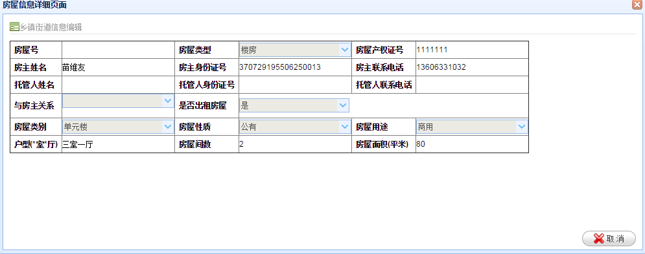

图7-1-2 房屋信息详细页面

#### 7．1．3 查询二维码

查询二维码，先选择一条有效的数据信息，点击“查询二维码”按钮，弹出房屋基本信息二维码页面，页面显示有当前房屋信息，二维码信息等。可用设备扫描。如图7-1-3所示。

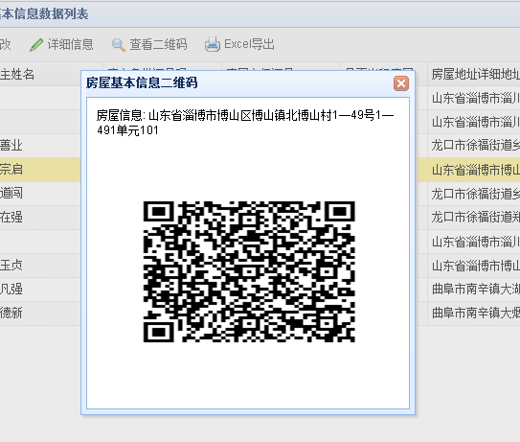

图7-1-3 房屋基本信息二维码页面

#### 7．1．4 Excel导出

Excel导出，即可把当前页面的信息导出到excel表格内，导出信息包括编号，房屋详址，二维码等。

如需导出某一页信息，跳转到目标页面，然后点击“Excel导出”按钮，即可把当前页面内容导出到excel。

## 第八章 境外人员管理

### 8．1 境外人员管理

【菜单】“信息管理”-“境外人员管理”

主要针对境外人员的信息维护操作。包括详情查询与修改等。

进入菜单，如图8-1所示。境外人员的数据信息加载显示在实有境外人员管理页面。页面上方设有条件查询，包括英文名称，证件号码等，选择一项或几项填写，点击右侧“查询”按钮，即可进行条件查询，查询结果显示在下方实有境外人员管理页面内。

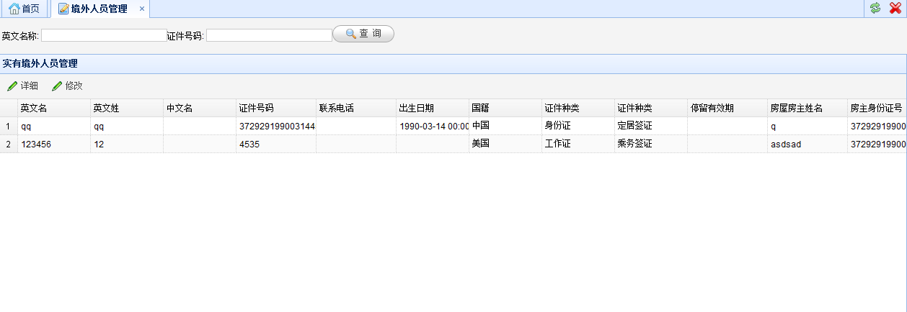

图8-1 境外人员管理页面

#### 8．1．1 查询境外人员详情

境外人员详情查询，选择一条有效的数据信息，点击“详情”按钮，弹出境外人员详细信息页面，即可查看详情。点击右上角“Ⅹ”，关闭当前详情页面。如图8-1-1所示。

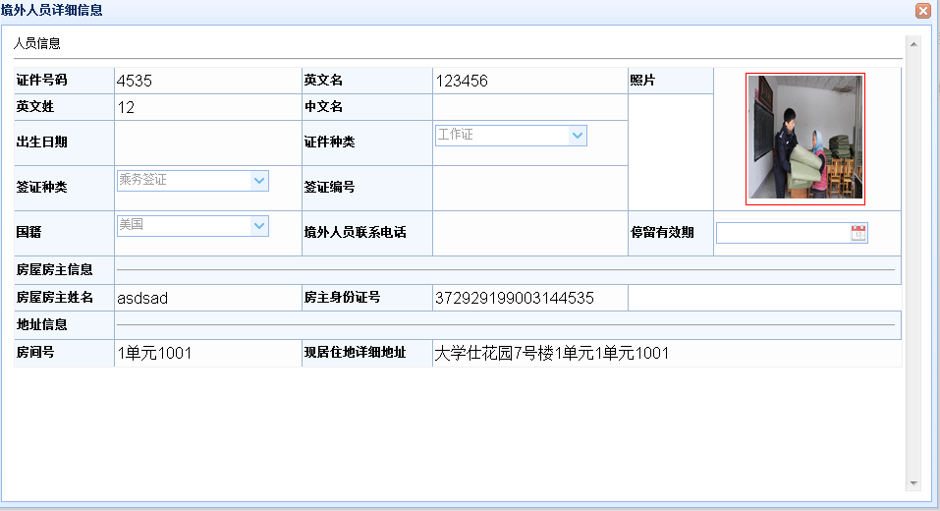

图8-1-1 境外人员查看详情页面

#### 8．1．2修改境外人员信息

修改境外人员信息，首先选择一条有效的数据信息，点击“修改”按钮，弹出境外人员修改页面，对需要修改的信息进行修改填写（红色区域为必填项），修改完成点击右下方“保存”按钮，完成修改操作。如无需修改，则点击右下方“取消”按钮或者点击“Ⅹ”，关闭当前修改页面，取消修改操作。如图8-1-2所示。

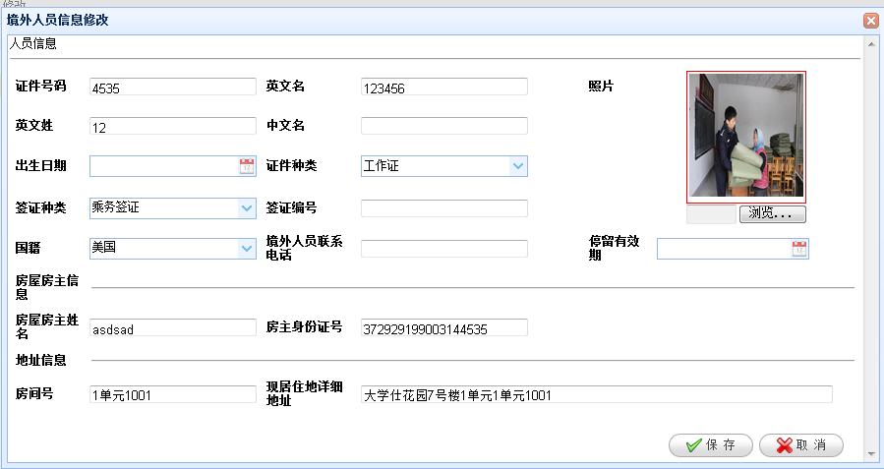

图8-1-2 境外人员修改页面

## 第九章 流动人员管理

### 9．1流动人员管理

【菜单】“信息管理”-“流动人员管理”

主要针对流动人员的信息进行维护，包括查询详情，修改等。

点击进入菜单，如图9-1所示。流动人员数据加载显示在实有流动人员管理页面内。页面上方设有条件查询，包括姓名，身份证号等，选择一项或多项进行填写，点击右侧“查询”按钮，即可完成条件查询，查询结果显示在下方实有流动人员管理页面内。

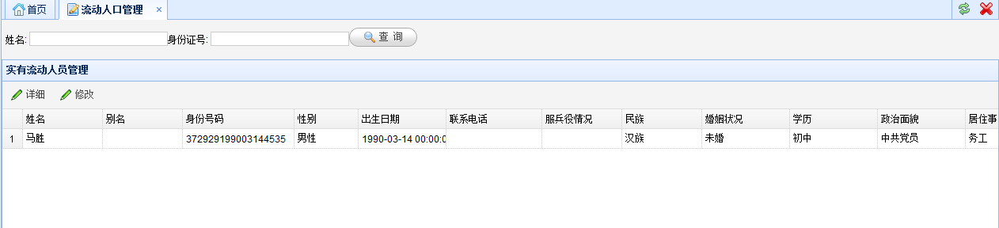

图9-1 流动人员管理页面

#### 9．1．1流动人员详情查询

流动人员详情查询，选择一条有效的数据信息，点击“详情”按钮，弹出流动人员详细信息页面，即可查看详情。点击右上角“Ⅹ”，关闭当前详情页面。如图9-1-1所示。

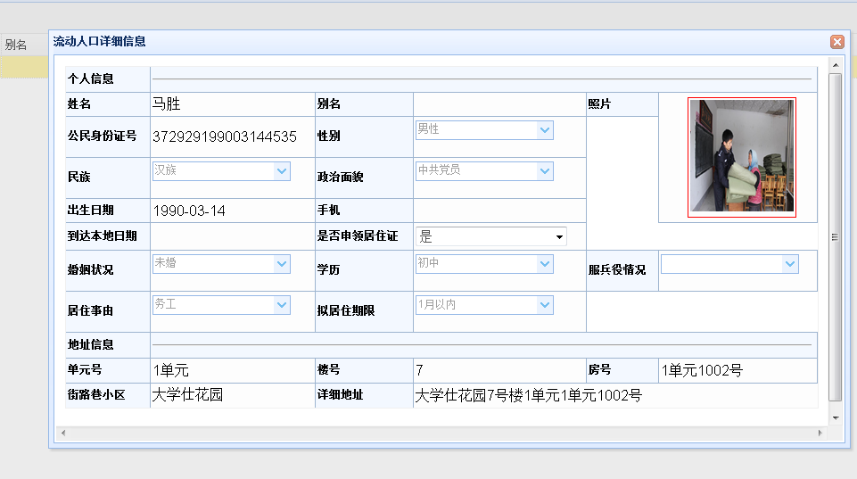

图9-1-1 流动人员查询详情页面

#### 9．1．2流动人员信息修改

修改流动人员信息，首先选择一条有效的数据信息，点击“修改”按钮，弹出流动人员修改页面，对需要修改的信息进行修改填写（红色区域为必填项），修改完成点击右下方“保存”按钮，完成修改操作。如无需修改，则点击右下方“取消”按钮或者点击“Ⅹ”，关闭当前修改页面，取消修改操作。如图9-1-2所示。

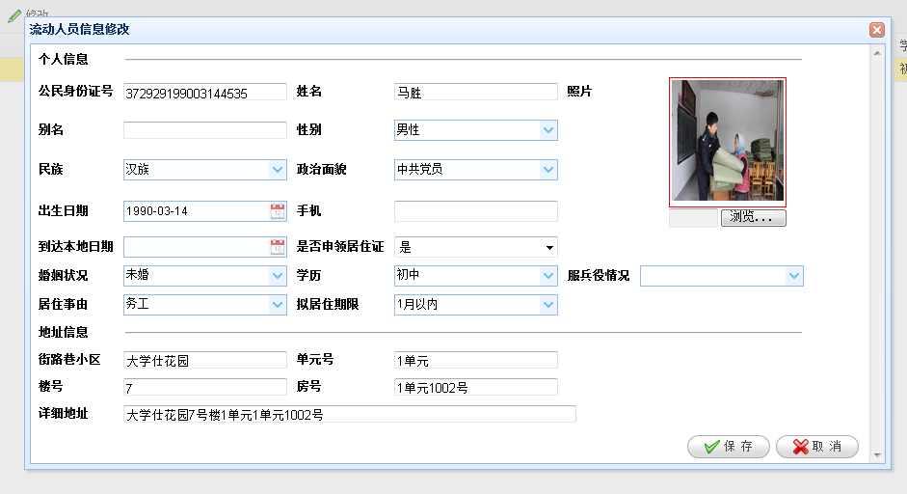

图9-1-2 流动人员信息修改页面

## 第十章 常住人口管理

### 10．1流动人员管理

【菜单】“信息管理”-“常住人员管理”

主要针对常住人员的信息进行维护，包括查询详情，修改等。

点击进入菜单，如图10-1所示。常住人员数据加载显示在常住人员管理页面内。页面上方设有条件查询，包括姓名，身份证号等，选择一项或多项进行填写，点击右侧“查询”按钮，即可完成条件查询，查询结果显示在下方常住人员管理页面内。

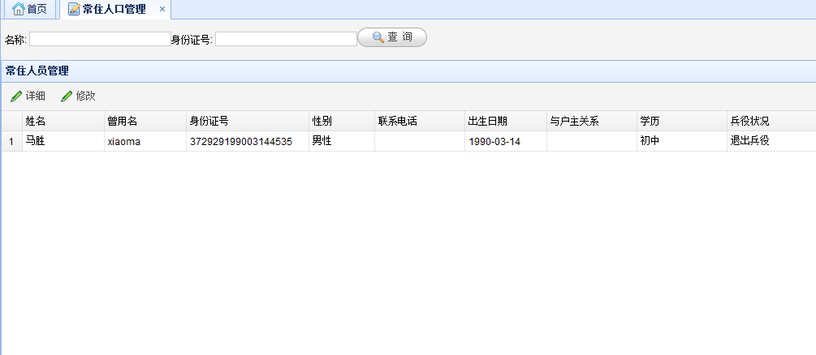

图10-1 常住人员管理页面

#### 10．1．1常住人员详情查询

常住人员详情查询，选择一条有效的数据信息，点击“详情”按钮，弹出常住人员详细信息页面，即可查看详情。点击右上角“Ⅹ”，关闭当前详情页面。如图10-1-1所示。

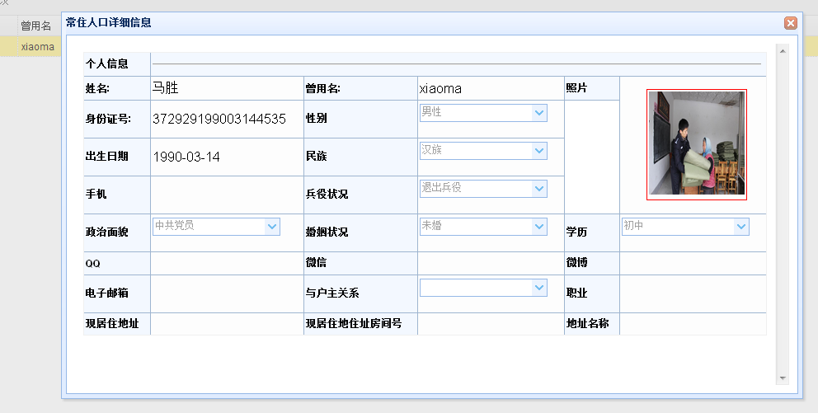

图10-1-1 常住人员查询详情页面

#### 10．1．2常住人员信息修改

修改常住人员信息，首先选择一条有效的数据信息，点击“修改”按钮，弹出常住人员修改页面，对需要修改的信息进行修改填写（红色区域为必填项），修改完成点击右下方“保存”按钮，完成修改操作。如无需修改，则点击右下方“取消”按钮或者点击“Ⅹ”，关闭当前修改页面，取消修改操作。如图10-1-2所示。

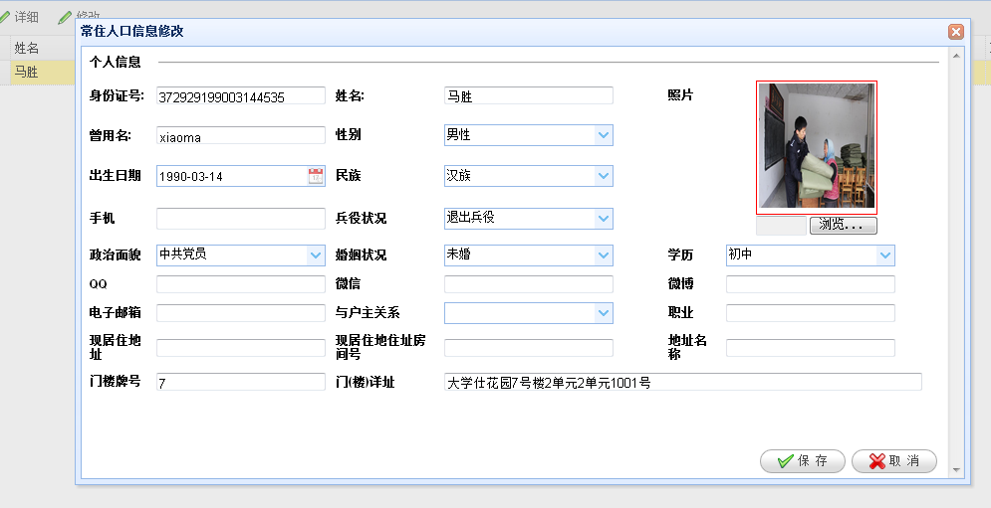

图10-1-2 常住人员信息修改页面

## 第十一章 数据统计

### 11．1 数据统计

【菜单】“信息管理”-“数据统计”

主要对标准地址采集的数据进度，及匹配数据数量等信息以统计图的方式显示。进入菜单如图11-1-1所示。

注：蓝色状图代表 不完全匹配数据数量，黑色状图代表 完全匹配数据数量，绿色状图代表 实际上报数据数量。

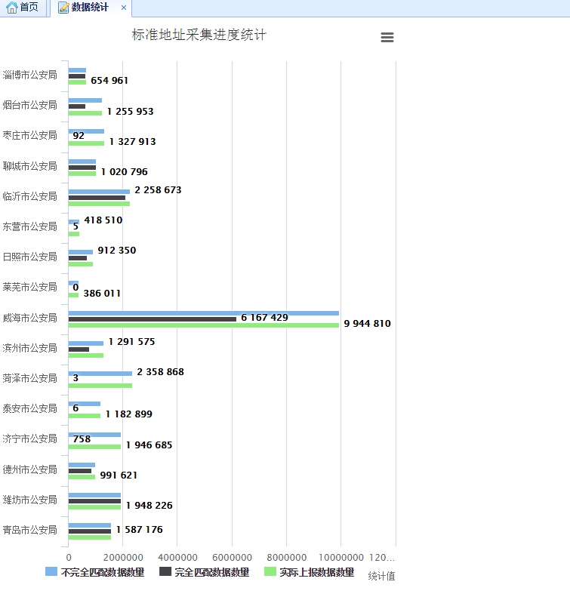

图11-1-1 数据统计维护页面

点击左侧树状任意一项统计数据，在页面右侧显示详细扇形统计数据，如图11-1-2所示

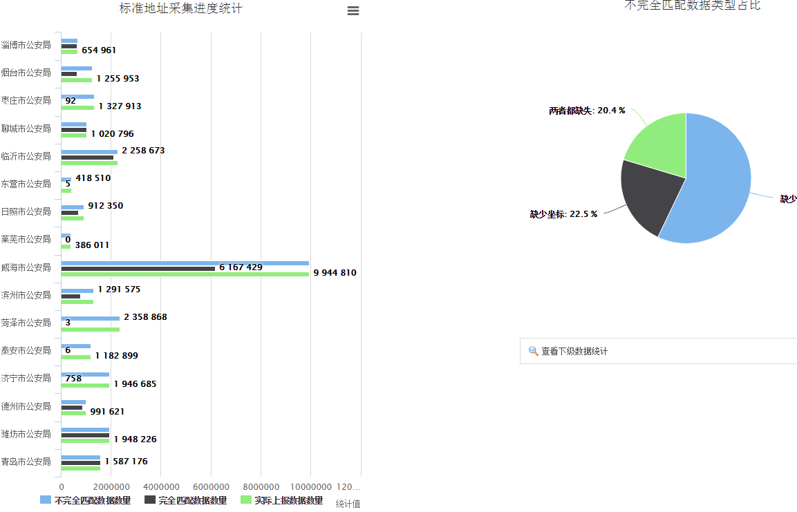

图11-1-2 数据统计扇形统计图

点击右侧下方的“查看分局数据”按钮，弹出分局数据页面，如图11-1-3所示。

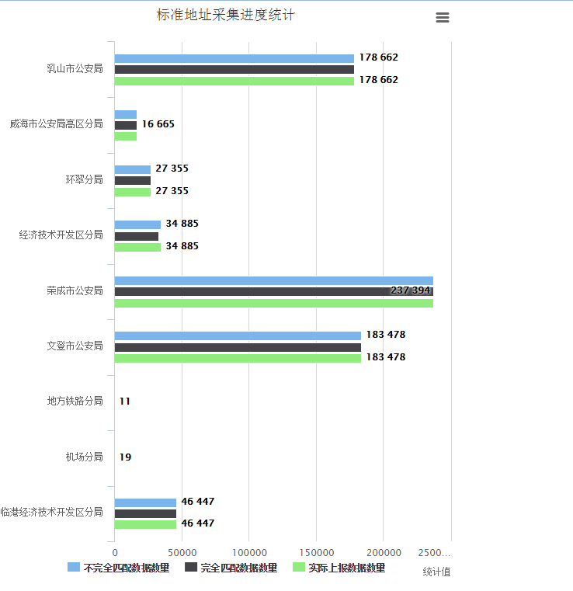

图11-1-3 分局数据显示页面

点击左侧树状数据，可在右侧显示详细的扇形统计数据图。如图11-1-4所示。

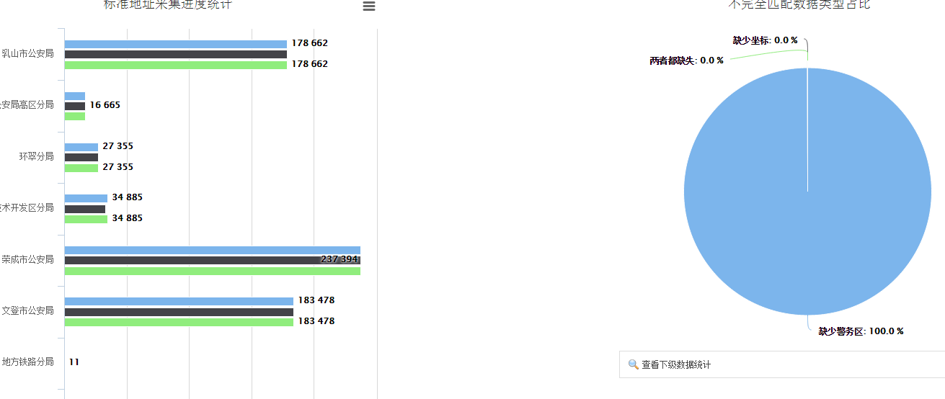

图11-1-4 分局数据扇形统计图

注：如该机构还有下级机构，继续查看下级数据统计，方法同上。

## 第十二章 数据校验

### 12．1 数据校验

【菜单】“信息管理”-“数据校验”

数据校验主要是对门楼牌号进行标记维护。

进入菜单如图所示。左侧显示组织机构之间的关系，右侧显示门楼牌号的详细信息。顶端设有分类查询，包括门楼详址，门楼牌号，数据归属单位等，选择一项或多项，点击右侧“查询”按钮，提交查询，查询结果显示在下方的列表页面内。

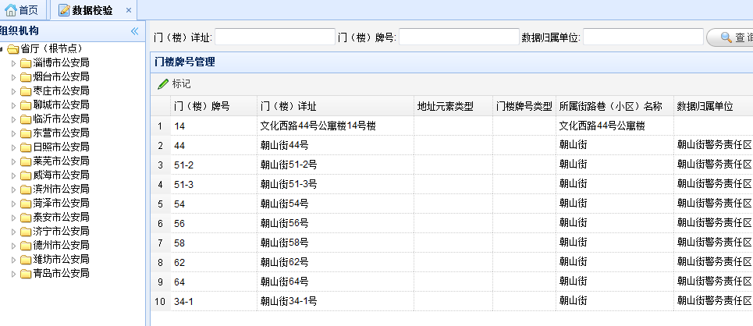

#### 12．1．1 标记

标记操作，选择一条有效的数据信息，点击“标记”按钮，弹出门楼牌号标记页面，在图上选择相应的地点，鼠标左键单击，弹出确认窗口，点击“确认”按钮，完成标记，点击“取消”按钮或者右上角“Ⅹ”，取消标记。如图所示。

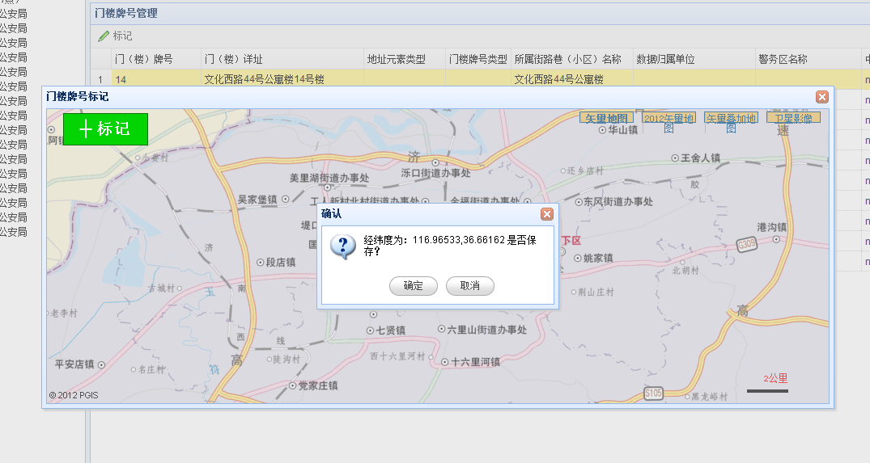

# 第二部分：组织机构管理

## 第十三章 区域规划管理

### 13．1区域规划管理

【菜单】“组织机构管理”-“区域规划管理”

主要对省厅，市局，分局三级机构进行规划管理维护。

进入菜单如图13-1所示。左侧显示省厅，市局，分局三级组织机构关系，右侧显示机构基本信息，可对机构进行操作（添加，边界规划，拆分，合并等）。顶端含有分类查询，包括机构名称，机构编号等，选择一项或多项，点击右侧“查询”按钮，提交查询。查询结果显示在组织结构列表页面内。

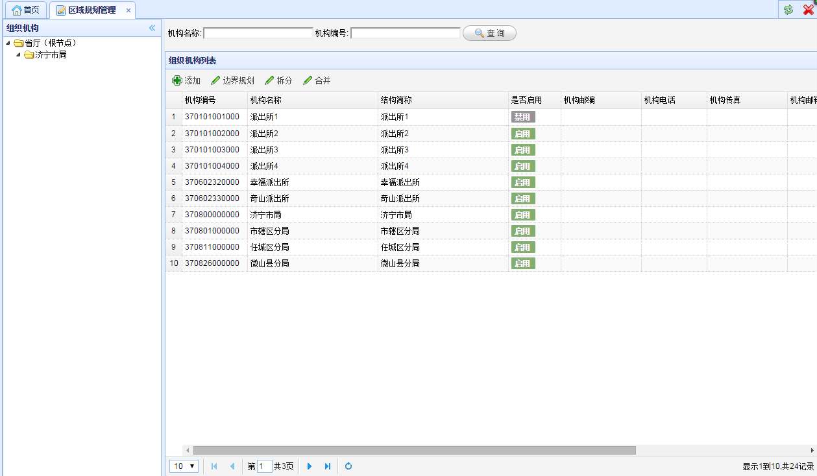

图13-1 组织机构管理维护页面显示

#### 13．1．1添加组织机构

添加组织机构，点击“添加”按钮，弹出组织机构信息添加页面，依次对组织机构名称（必填），组织机构简称，组织机构类型，上级行政组织机构（必填），是否直属分局等进行填写，点击“保存”按钮，完成添加操作。点击右下方“取消”按钮或者右上方“Ⅹ”，关闭添加页面，即可取消添加操作。如图13-1-1所示。

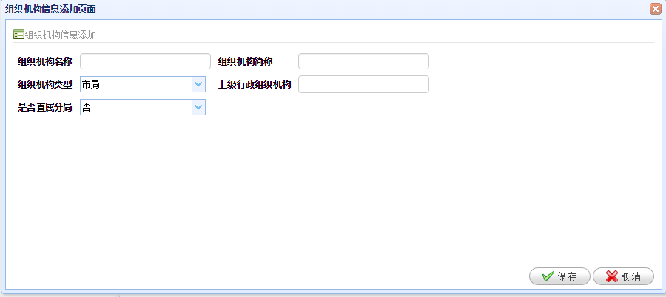

图13-1-1 组织机构信息添加页面

#### 13．1．2 组织机构的边界规划

组织机构边界规划，首先选中一条是否启用除“禁用”以外的有效数据，然后点击“边界规划”按钮，弹出区域规划页面，点击页面右下方“添加区域”按钮，在地图上选取有效的多个点标注区域（按顺时针取点），点击“提交”按钮，保存边界。如图13-1-2所示。

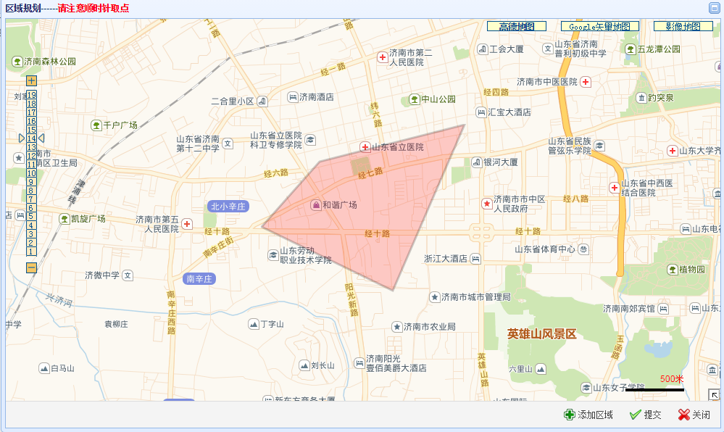

图13-1-2 区域规划页面

## 第十四章 警务区管理

### 14．1 警务区管理

【菜单】“组织机构管理”-“警务区管理”

主要对省厅，市局，分局三级机构下的警务区进行管理维护。进入菜单如图14-1所示。左侧显示省厅，市局，分局三级机构的关系信息，右侧显示相关警务区的基本信息，可对相对的警务区进行相关操作（添加，修改，注销，启用，详细信息，规划，警员分配，拆分，合并等）。顶端含有条件分类查询，包括警务区名称，警务区编号等，选择一项或多项，点击右侧“查询”按钮，提交查询。查询结果显示在警务区管理页面内。

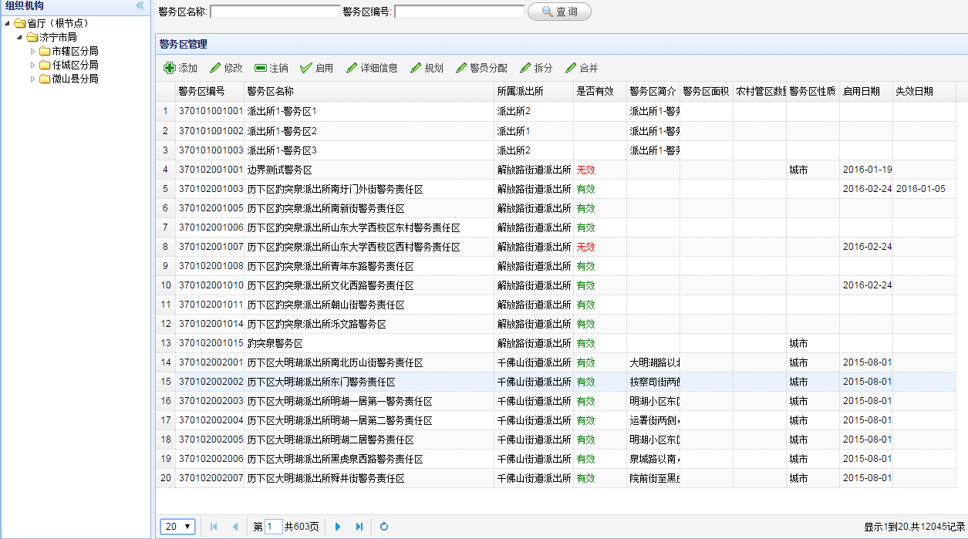

图14-1 警务区管理维护页面

#### 14．1．1 添加警务区

添加警务区操作，点击“添加”按钮，弹出警务区信息添加页面，依次填写信息到文本框（所属派出所，上级行政区域，警务区名称为必填项），点击“保存”按钮，完成添加操作。如无需添加，点击右下方“取消”按钮或者右上方“Ⅹ”，关闭当前添加页面，取消添加操作。如图14-1-1所示。

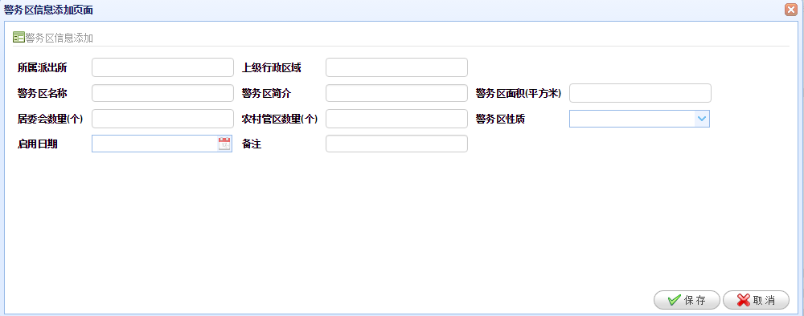

图14-1-1 警务区信息添加页面

#### 14．1．2 修改警务区信息

修改警务区操作，首先选取一条是否可用除“无效”外的有效数据信息，点击“修改”按钮，弹出警务区信息编辑，对需要修改的信息进行修改填写（红色区域为必填项），点击“保存”按钮，完成修改操作。如无需修改操作，点击右下角“取消”按钮或者右上角“Ⅹ”，关闭当前修改页面，如图14-1-2所示。

注：是否可用属性为“无效”的数据信息，不能进行修改操作。

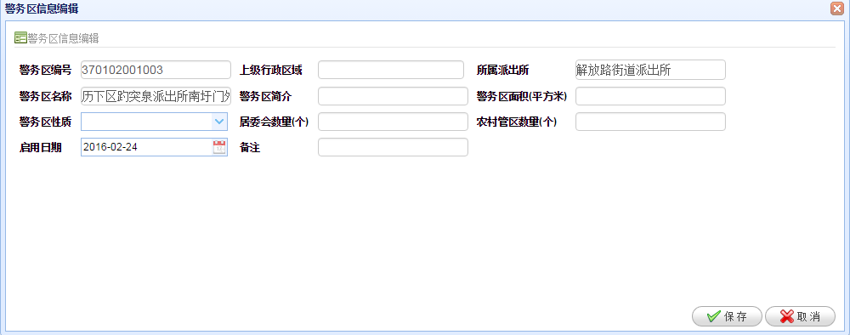

图14-1-2 警务区信息编辑页面

#### 14．1．3 注销警务区

注销警务区操作，首先选取一条是否可用属性除“无效”外的有效数据信息，点击“注销”按钮，弹出确认提示窗口，点击“确认”按钮，完成注销操作。点击“取消”按钮，取消注销操作。如图14-1-3所示。

注：是否使用属性为“无效”的数据，无需进行注销操作。

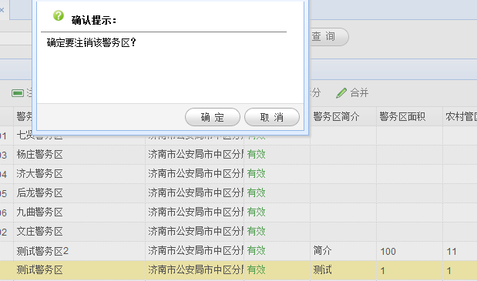

图14-1-3 注销警务区确认提示窗口

#### 14．1．4 启用警务区

启用警务区操作，首先选取一条是否可用属性为“无效”的有效数据信息，点击“启用”按钮，弹出确认提示窗口，点击“确认”按钮，完成启用操作。点击“取消”按钮，取消启用操作。如图14-1-4所示。

注：是否可用属性为“有效”的数据信息，无需进行启用操作。

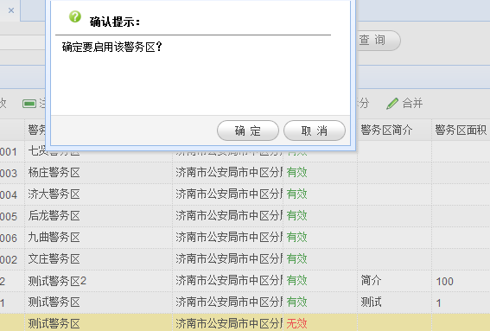

图14-1-4 启用警务区确认提示窗口

#### 14．1．5 查看警务区详细信息

查看警务区详细信息，选取一条有效的数据信息，点击“详细信息”按钮，弹出警务区详细信息页面，点击右上角“Ⅹ”按钮，关闭当前详细信息页面。如图14-1-3所示。

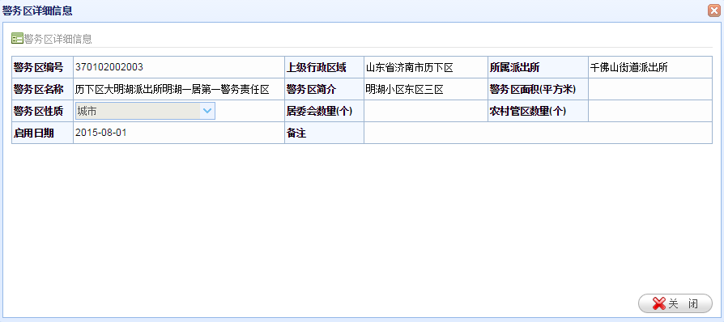

图14-1-3 警务区详细信息页面

#### 14．1．6 警务区规划

警务区规划，首先选取一条是否可用属性除“无效”外的有效数据信息，点击“规划”按钮，弹出警务区规划页面，点击右下方“添加区域”按钮，在有效的范围内选取多个点组成规划区域（顺时针取点），点击“提交”按钮，完成规划操作。如无需规划当前警务区，则点击右下角“关闭”按钮，关闭当前规划页面，取消规划操作。如图14-1-4所示。

注：是否可用属性为“无效”的数据信息，不能进行警务区规划操作。

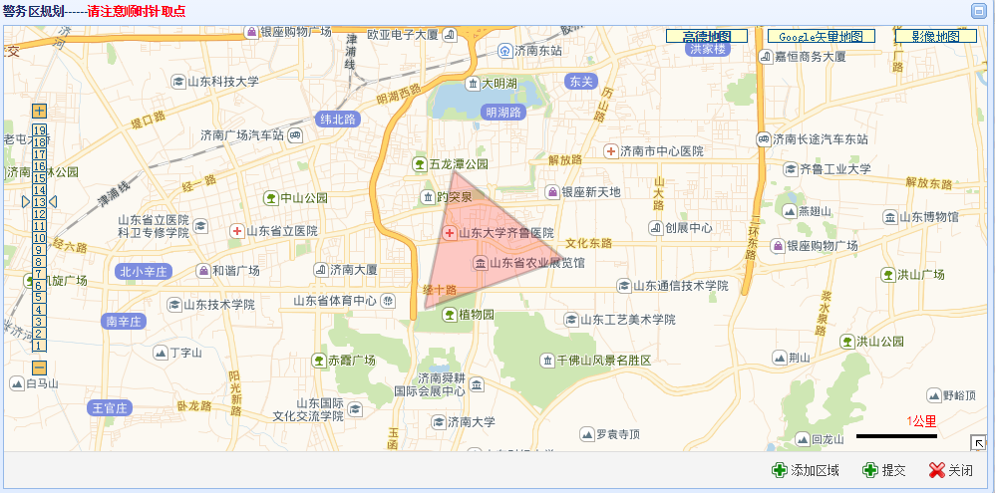

图14-1-4 警务区规划页面

#### 14．1．7 警员分配

警务区警员分配，首先选取一条是否可用属性除“无效”外的有效数据信息，点击“警员分配”按钮，弹出警务区人员分配页面。左侧显示当前派出所未分配的警员列表，右侧显示当前派出所已分配的警员列表。从左侧选取警员，点击上方“分配到该警务区”按钮，完成分配操作。从右侧选取警员，点击上方“从该警务区移除”按钮，可对该警务区的警员进行调离。点击右上角“Ⅹ”，关闭当前分配页面。如图14-1-5所示。

注：是否可用属性为“无效”的数据信息为警务区已注销，即不能进行警员分配操作。

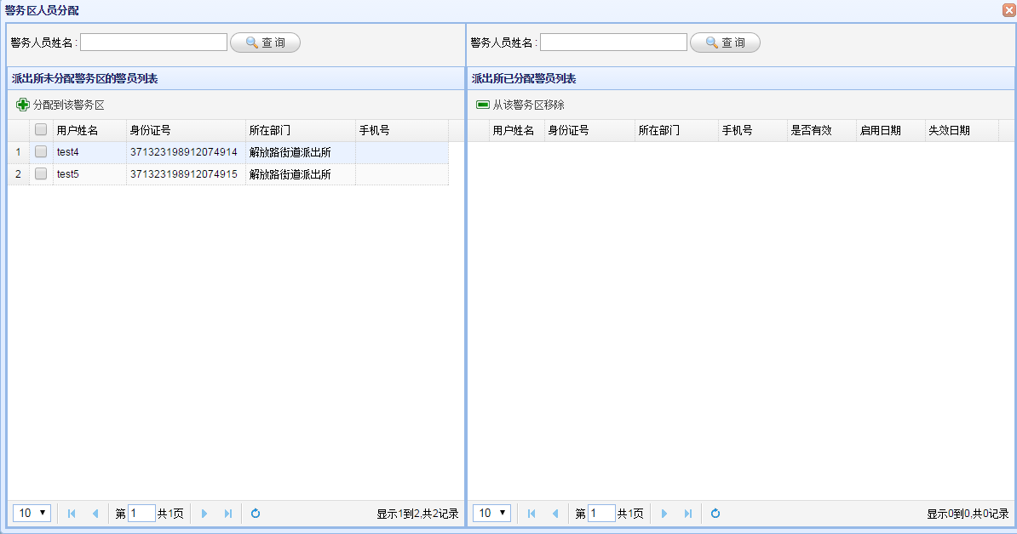

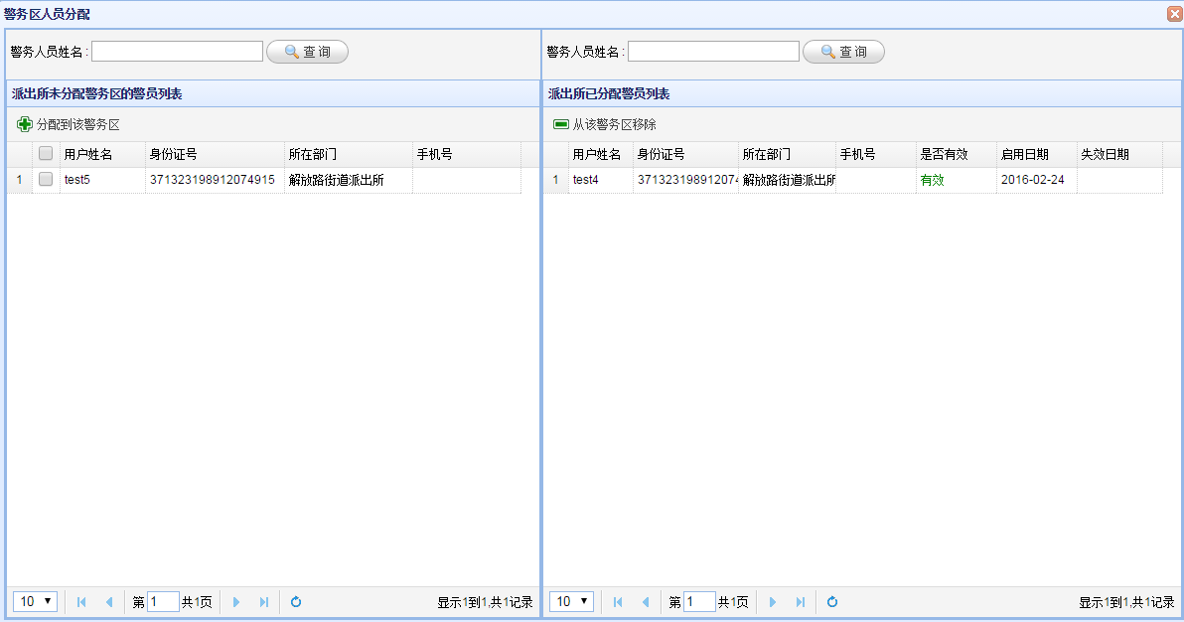

图14-1-5 警务区人员分配页面

# 第三部分 信息采集

## 第十五章 信息采集

### 15．1 信息采集

【菜单】“信息采集”-“信息采集”

#### 15．1．1 建筑物信息采集

点击“信息采集”按钮，在地图有效区域范围内选择一个点，如图15-1（1）所示，弹出建筑物基本信息采集页面，如图15-1（2）所示。根据显示依次填写相关信息（红色区域为必填项），点击“保存”按钮，实现建筑物基本信息采集操作。如不需采集，则点击右下角“关闭”按钮或者点击右上角“Ⅹ”，关闭建筑物基本信息采集页面。取消采集操作。

注：红色区域为必填项，如果是建筑物，则在是否是建筑物选项中选择是，填写建筑物名称，地址名称，别名简称等信息。

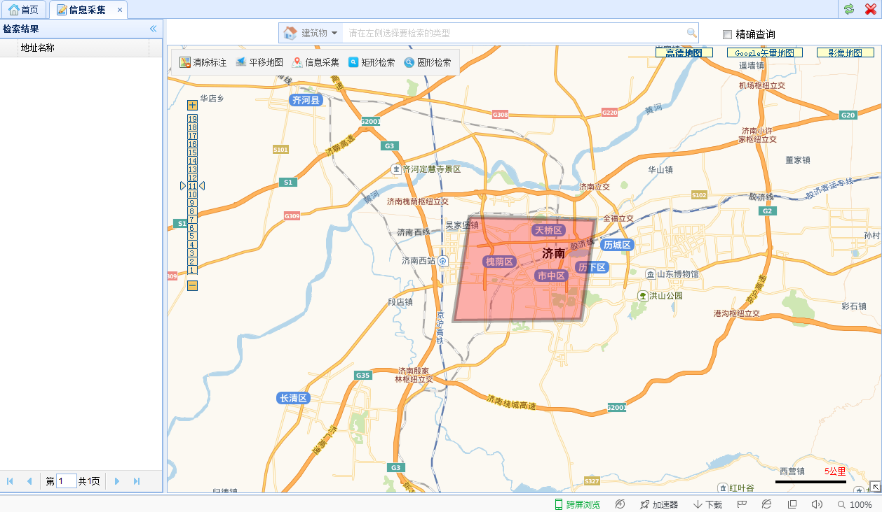

图15-1（1）信息采集区域显示页面

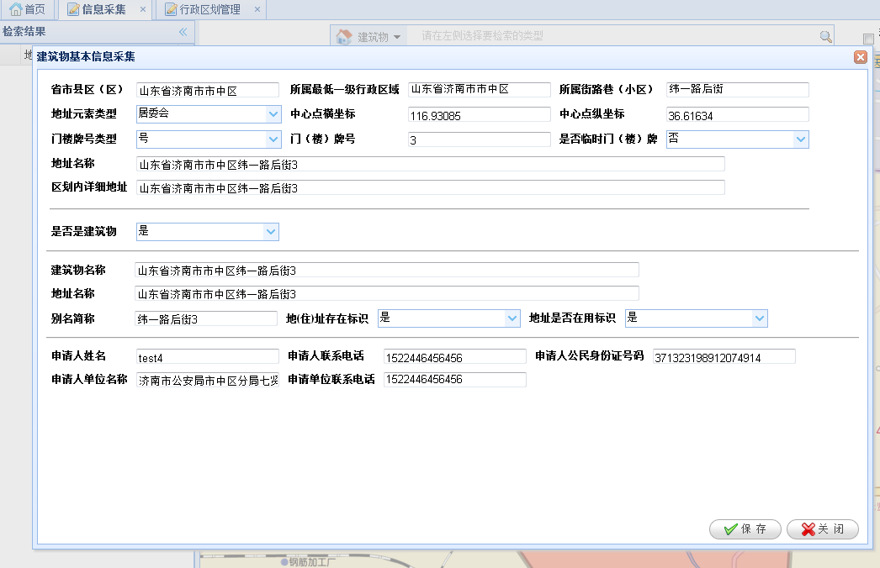

图15-1（2） 建筑物基本信息采集页面

#### 15．1．2 建筑物结构信息采集

建筑物基本信息采集完毕后会在地图上显示当前采集的建筑物基本信息。

点击地图上显示的坐标信息，如图15-1-2（1）所示。点击“结构信息”链接，弹出建筑物结构类型选择窗口。如图15-1-2（2）所示，选择建筑物类型（规整楼房，平房（别墅、自建小楼、独立平房、四合院平房））。

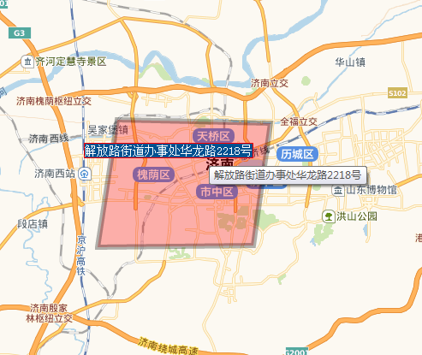

图15-1-2（1） 地图坐标显示页面

（一）、选择规整楼房，点击右下方“确定”按钮，弹出建筑物结构信息采集页面。依次填写相应的信息。

点击页面内“新增前后缀规则”按钮，进行楼层之间的前缀的增加，点击“删除”按钮，可删除当前增加前缀栏。

点击页面内 - - 地下楼层房间是否按单元分布下拉框（是，否）：

（1）：选择是，则在下方文本框中填写地下层数（纯数字）

（2）：选择否，则点击右侧出现的“新增”按钮，按顺序填写，地下层的房间数。点击“删除”按钮，则会从最下层的地下层开始一层层的删除当前层数的房间数。

最后点击页面右下角“保存”按钮，完成结构信息采集操作。如图15-1-2（3）所示。

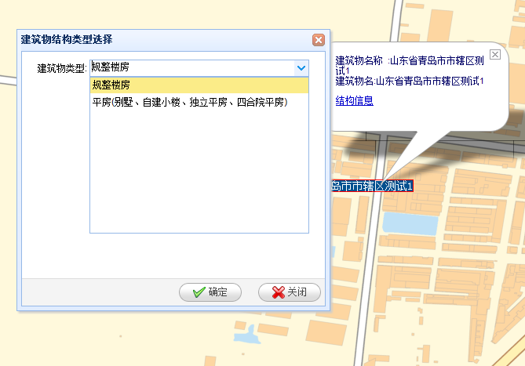

图15-1-2（2）建筑物结构类型选择窗口页面

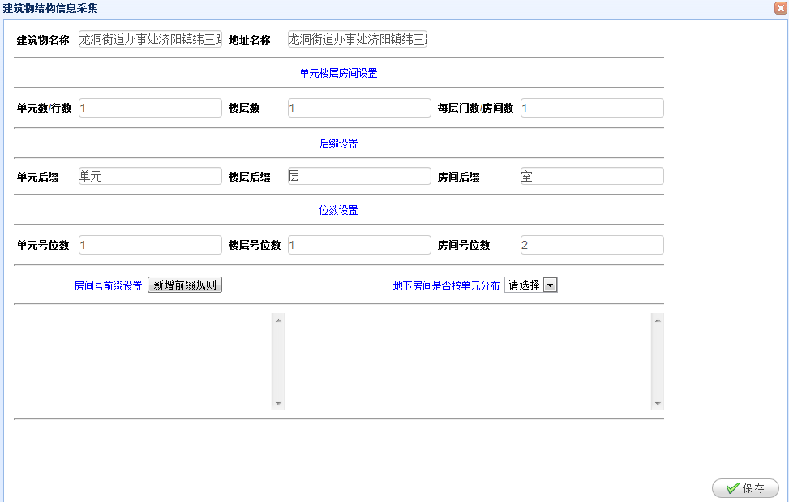

图15-1-2（3）（规整楼房）建筑物结构信息采集页面

（二）、选择平房（别墅、自建小楼、独立平房、四合院平房），点击下方“确定”按钮，进入建筑物结构信息采集页面。对相应的信息进行填写（后缀，位数设置），点击右下角“保存”按钮，完成结构信息采集操作。如不需要采集平房结构信息，则点击右下角“关闭”按钮或者右上角“Ⅹ”，关闭当前采集页面，取消结构信息采集操作。如图15-1-2（4）所示。

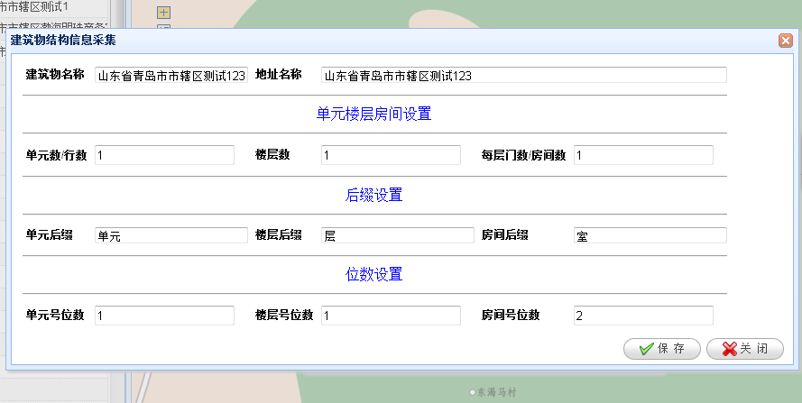

图15-1-2（4）（平房）建筑物结构信息采集页面

### 15．2 建筑物结构信息

【菜单】“信息采集”-“信息采集”

主要对地图标注点的基础上进行建筑物房间的结构信息采集，同时对房屋的人口进行采集操作。

进入菜单如图15-2所示，左侧显示检索到的结果数据，右侧显示地图。顶端包含按条件分类查询，包括建筑物或者门楼牌号，填写查询信息，点击右侧“查询”图像按钮，提交查询，检索结果显示在左侧列表栏。

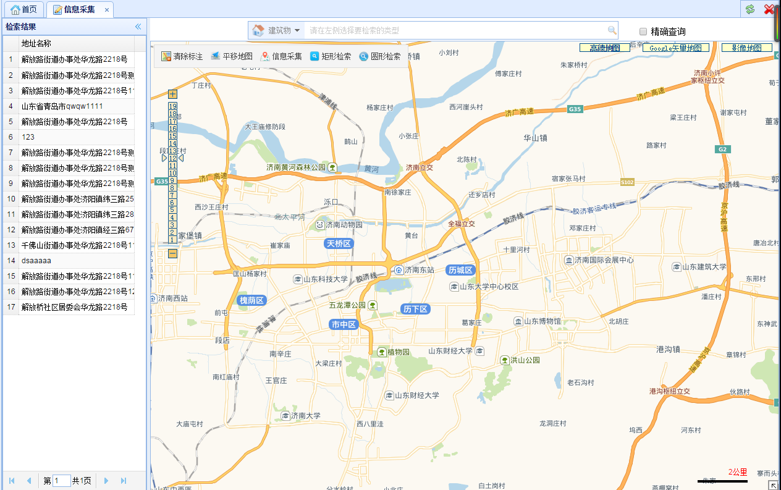

图15-2 信息采集维护页面

在左侧选择一条有效的数据信息，在右侧地图显示位置标注，如图15-2-1所示。

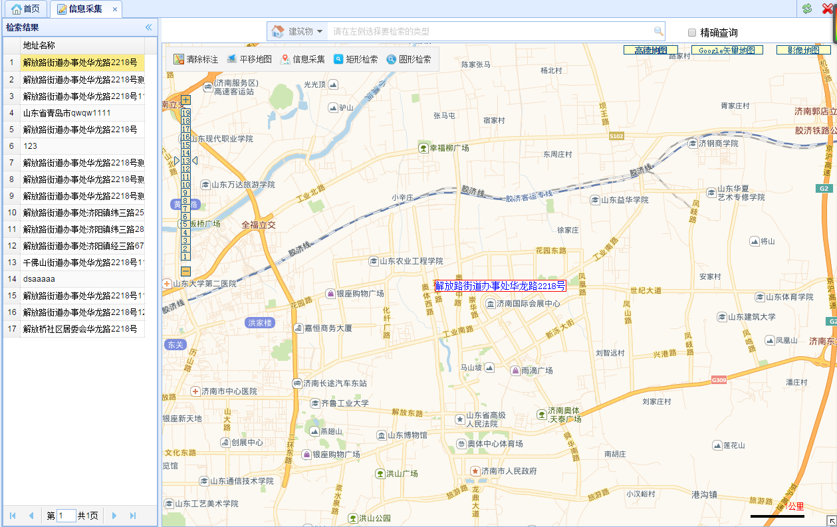

图15-2-1 检索信息地址标注页面

点击地图显示的坐标信息，在地图上显示详细的建筑物信息，如图15-2-2所示。

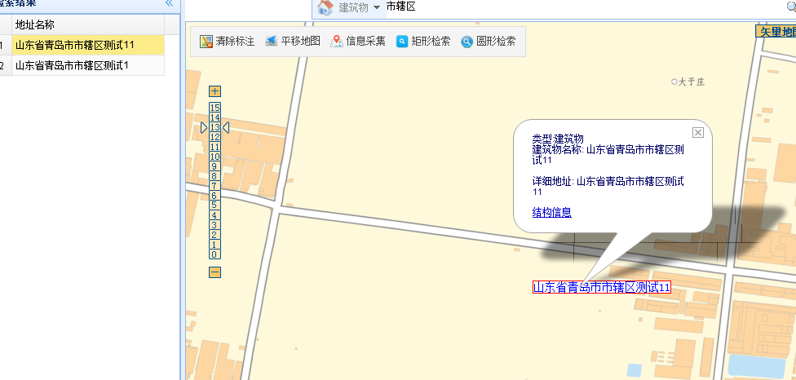

图15-2-2 显示建筑物详情页面

【菜单】“信息采集”-“信息采集”-“检索结果数据”-“地图坐标”-“结构信息”

点击“结构信息”链接，弹出建筑物结构信息页面，可对建筑物进行维护操作（合并房间，拆分房间，删除房间，添加房间，房屋信息采集，人口采集，人口信息等）。左上侧显示建筑物的基本信息（包括建筑物图片），左下侧显示房间的基本信息（包括房间图片）。中间模块显示建筑物单元楼的图样，右侧显示功能树状菜单。如图15-3（1）所示。

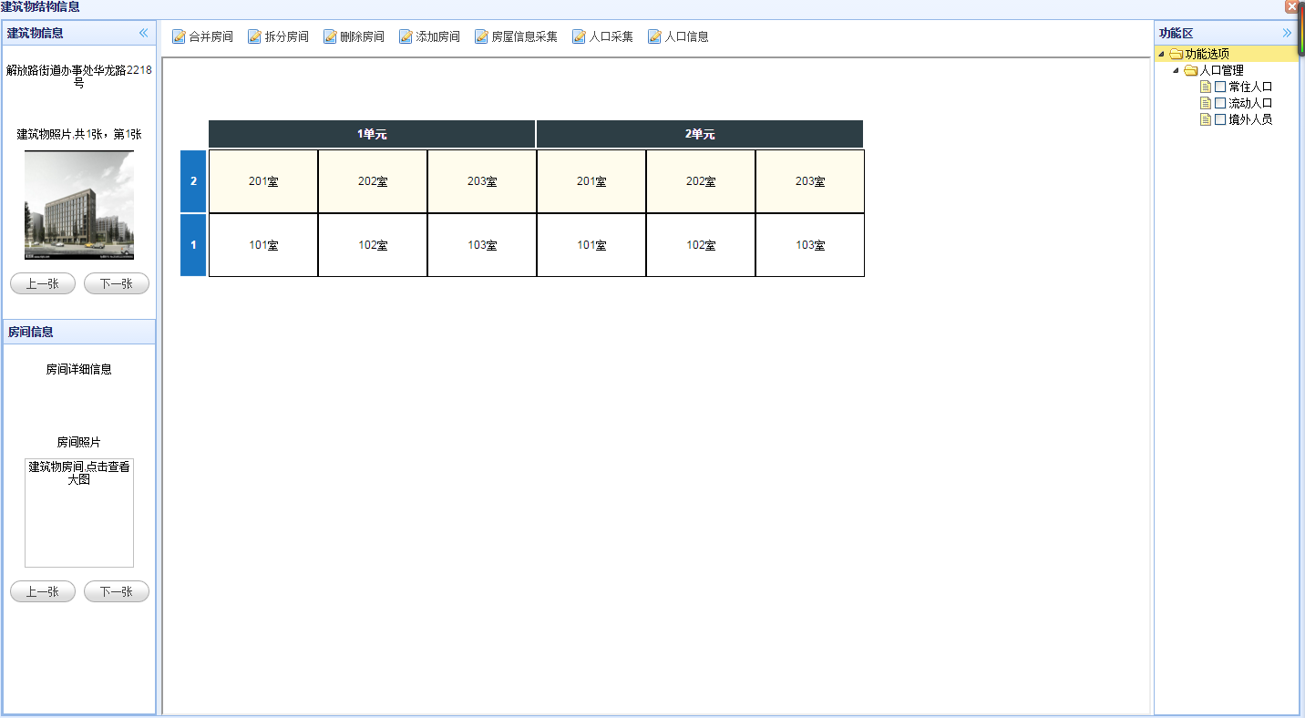

图15-3（1） 建筑物结构信息

#### 15．2．1 建筑物照片操作

左侧建筑物信息，显示建筑物的基本信息，如有多张图片，可点击“上一张”，“下一张”按钮查看建筑物的照片，点击显示出来的建筑物图像，弹出照片信息按钮，如图15-3（2）所示。点击下方“选择文件”按钮，弹出对话框，可进行选择照片，点击“开始上传”按钮，上传建筑物图片。点击“删除照片”按钮，弹出确认提示窗口，点击“确定”按钮，可对照片进行删除，如图15-3（3）所示。

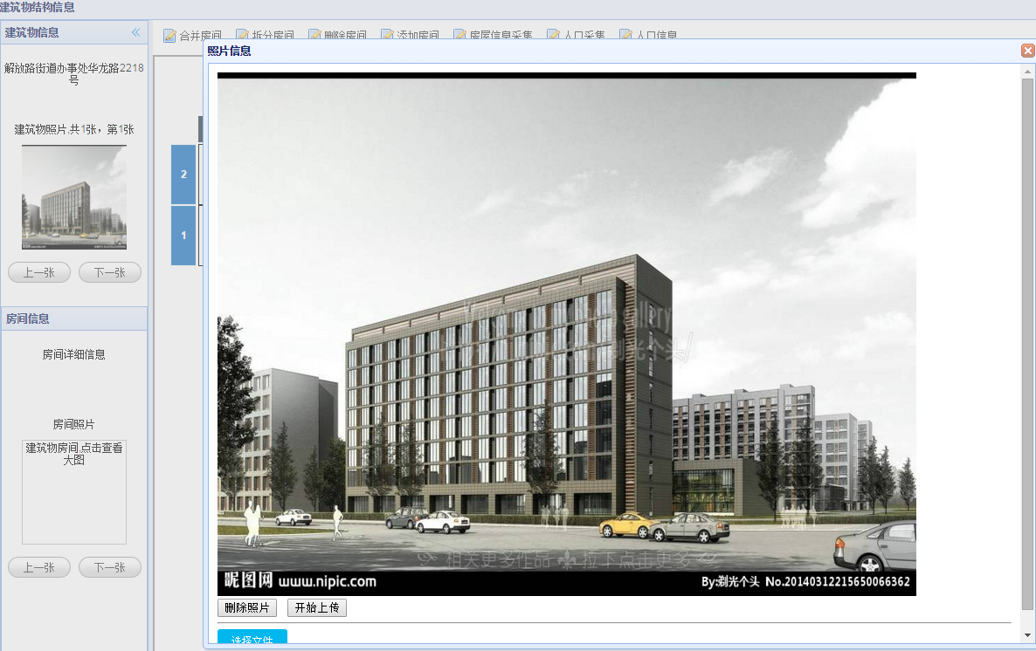

图15-3（2）建筑物照片信息页面

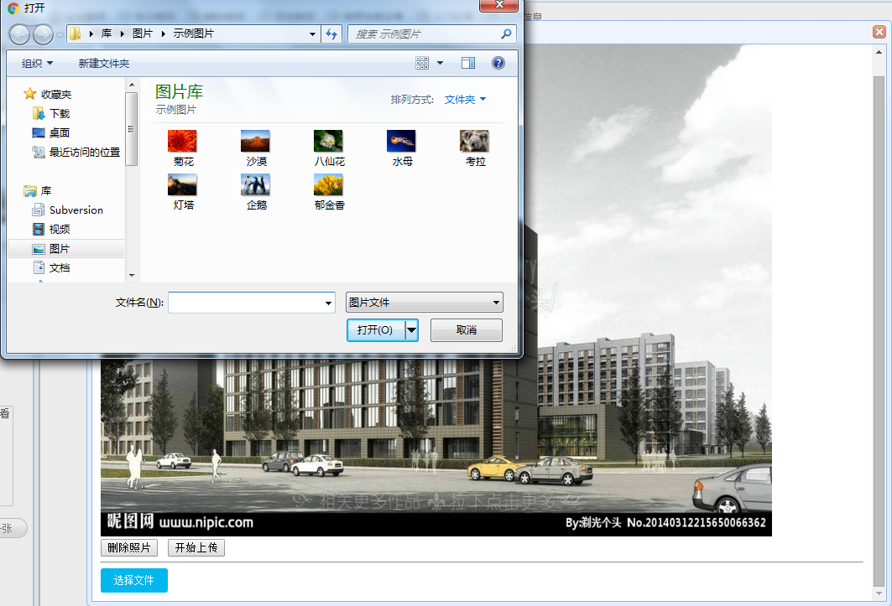

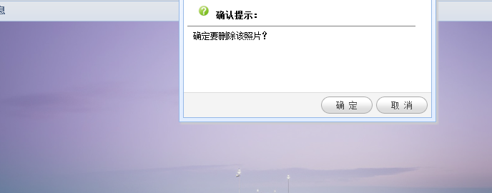

图15-3（3）建筑物上传照片及删除操作

#### 15．2．2 房间照片操作

房间照片上传，选择一个房间，点击左下侧房间信息栏的房间照片，弹出照片信息页面，如图15-3（4）所示。

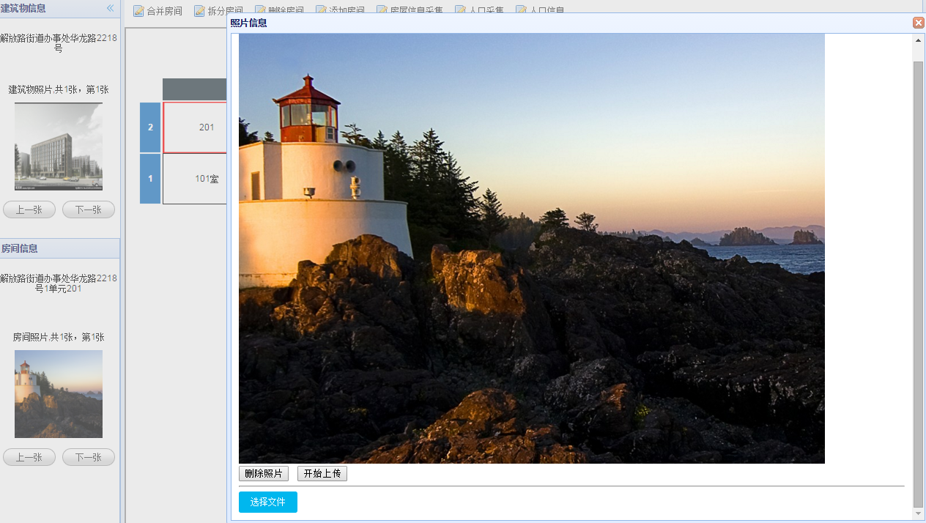

图15-3（4）房间照片信息页面显示

点击下方“选择文件”按钮，弹出对话框，选择照片，点击“开始上传”按钮，上传房间图片。点击“删除照片”按钮，对照片进行删除，如图15-3（5）所示。

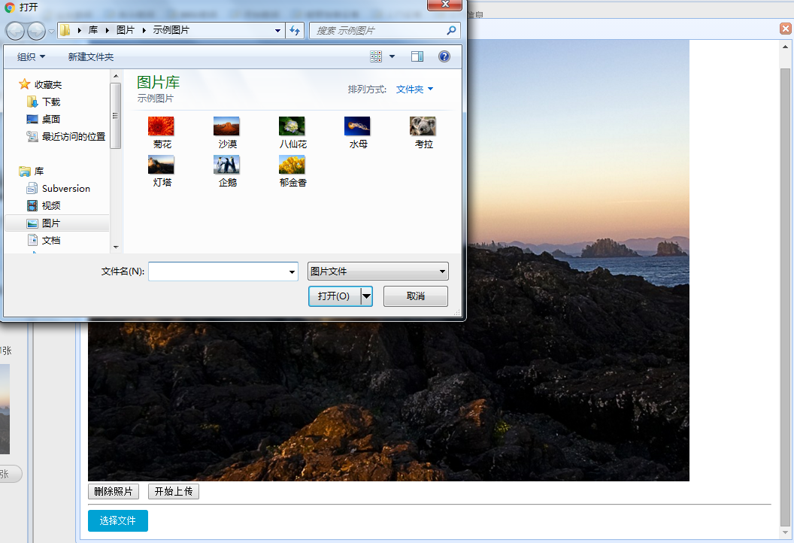

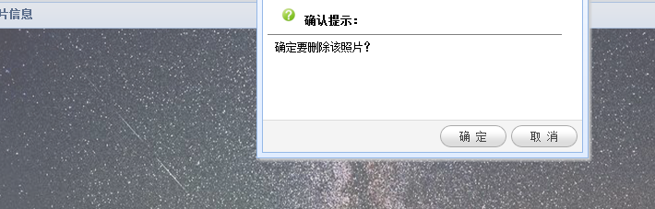

图15-3（5）上传房间照片页面及删除操作

#### 15．2．3 合并房间

合并房间操作：至少选取两个房间，然后点击“合并房间”按钮，弹出房间合并信息页面，填写合并后房间信息，点击“确认”按钮，完成合并操作。如图15-3-1所示。

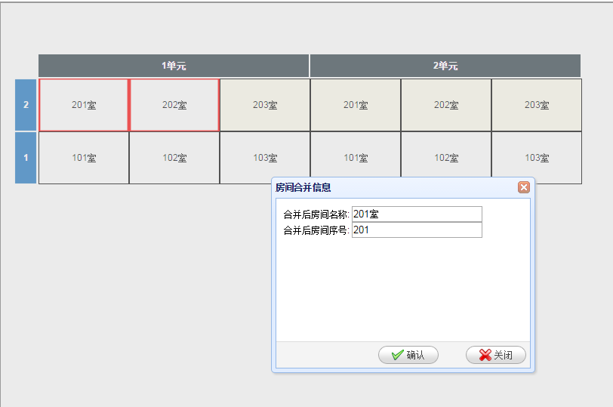

图15-3-1 房间合并信息页面显示

#### 15．2．4 拆分房间

拆分房间操作：选择一个房间，点击“拆分房间”按钮，弹出房间拆分信息页面，填写拆分方向，拆分个数等信息，右侧“生成”按钮，在下方显示拆分后的房间信息，填写信息，点击“确认”按钮，完成拆分操作。如图15-3-2所示。

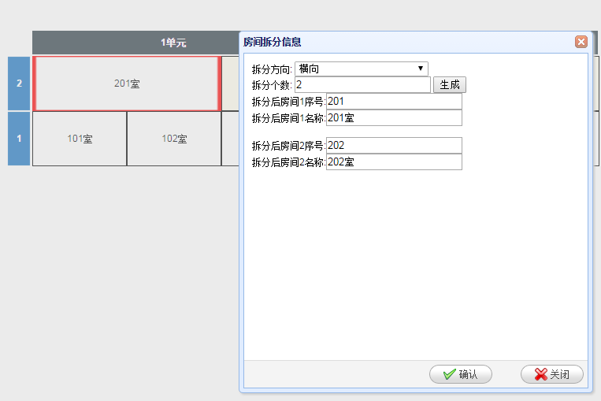

图15-3-2 房间拆分信息页面

#### 15．2．5 删除房间

删除房间操作：选择一个房间，点击“删除房间”按钮，弹出确定提示，点击“确定”按钮，完成删除操作。如图15-3-3（1）

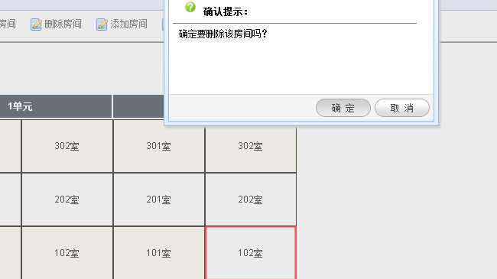

图15-3-3（1） 删除房间操作

#### 15．2．6 添加房间

添加房间操作，选择一个房间做为添加参照物，点击“添加房间”按钮，弹出房间方位选择页面，如图15-3-3（2）所示。选择添加房间的方位（上，下），点击“确认”按钮。弹出房间添加页面，填写添加房间的信息，点击“确认”按钮，完成添加操作。如无需添加，则点击右下角“关闭”按钮或者右上角“Ⅹ”，关闭添加房间页面，取消房间添加操作。如图15-3-3（3）所示。

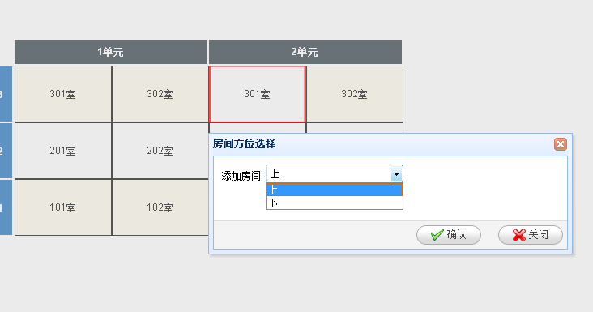

图15-3-3（2）房间方位选择页面

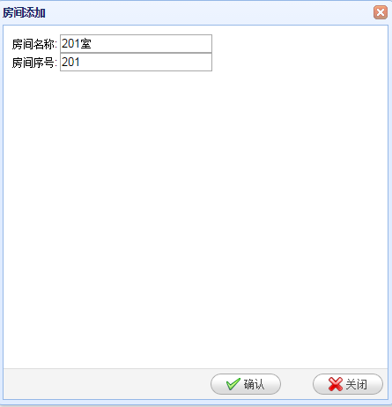

图15-3-3（2）房间添加信息页面

#### 15．2．7 房屋信息采集

房屋信息采集操作：选择一个房间，点击“房屋信息采集”按钮，弹出房间信息页面，依次填写相关信息（红色区域为必填），点击“确认”按钮，完成房屋信息采集操作。如无需采集，则点击右下角“关闭”按钮或者右上角“Ⅹ”，如图15-3-4所示。

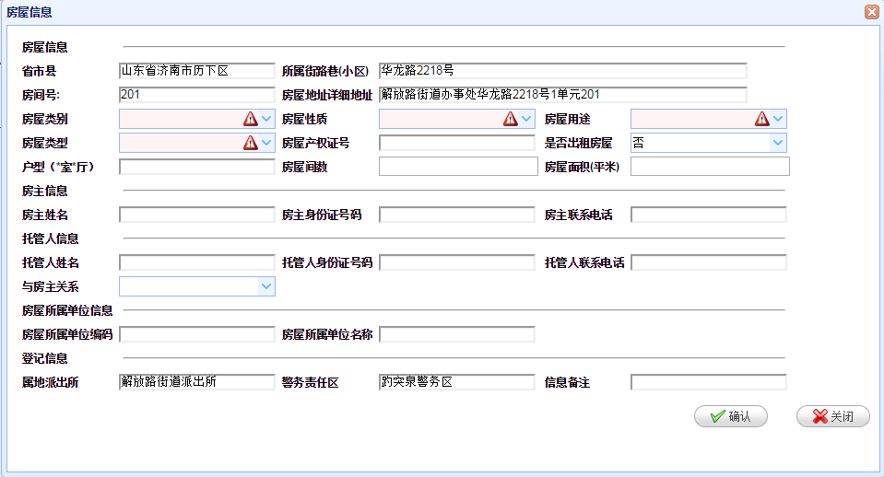

图15-3-4 房屋信息页面

#### 11．2．8 人口采集

人口采集操作：选择一个房间，点击“人口采集”按钮，弹出人口类别选择页面，如图15-3-5所示。

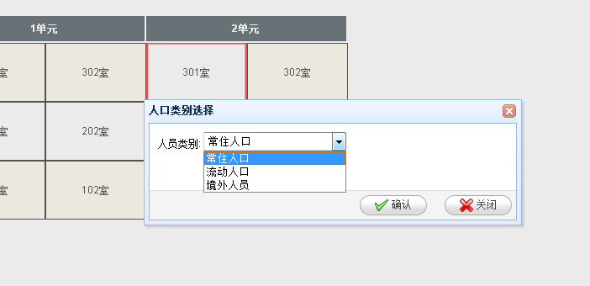

图15-3-5 人口类别选择页面

选择人口类别（常住人口，流动人口，境外人口），点击“确认”按钮，弹出人口采集页面。

（一）、常住人口采集：

依次填写对应的相关信息（红色区域为必填），右上方显示人口照片，点击右上方“浏览”，弹出文件选择对话框，可选择人口照片。如图15-3-6（1）所示。填写完成，点击“保存”按钮，完成人口采集操作。如不需要采集常住人口，点击页面右下方“取消”按钮或者右上角“Ⅹ”，关闭当前常住人口采集页面，取消采集操作。如图15-3-6（2）所示。

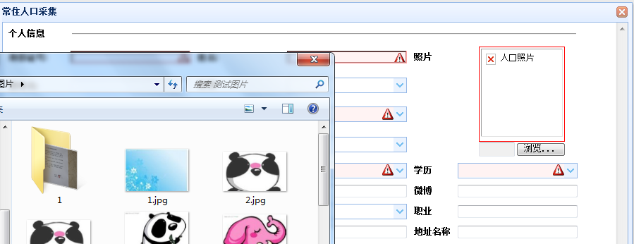

图15-3-6（1）人口采集选择图片窗口页面

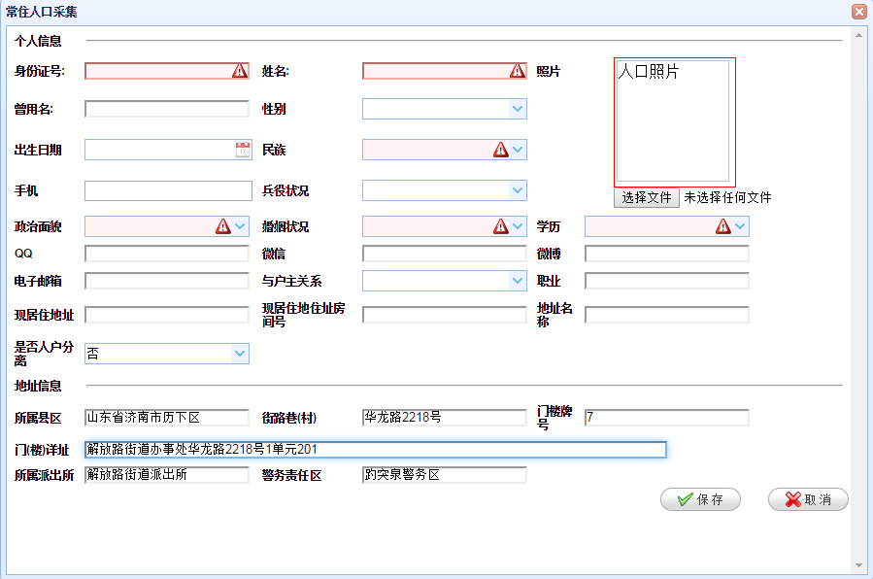

图15-3-6（2）人口采集页面

（二）、流动人口采集：

依次填写对应的相关信息（红色区域为必填），右上方显示人口照片，点击右上方“浏览”，弹出文件选择对话框，可选择人口照片。如图15-3-6（3）所示。填写完成，点击“保存”按钮，完成人口采集操作。如不需要采集流动人口，点击页面右下方“取消”按钮或者右上角“Ⅹ”，关闭当前流动人口采集页面，取消采集操作。如图15-3-6（4）所示。

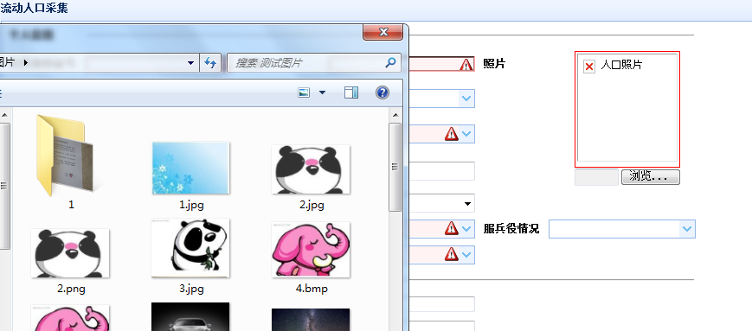

图15-3-6（3）流动人口采集照片选择页面

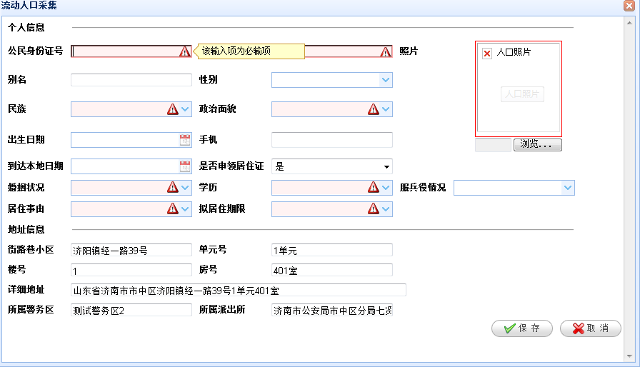

图15-3-6（4）流动人口采集页面

（三）、境外人口采集：

依次填写对应的相关信息（红色区域为必填），右上方显示人口照片，点击右上方“浏览”，弹出文件选择对话框，可选择人口照片。如图15-3-6（5）所示。填写完成，点击“保存”按钮，完成人口采集操作。如不需要采集境外人口，点击页面右下方“取消”按钮或者右上角“Ⅹ”，关闭当前境外人口采集页面，取消采集操作。如图15-3-6（6）所示。

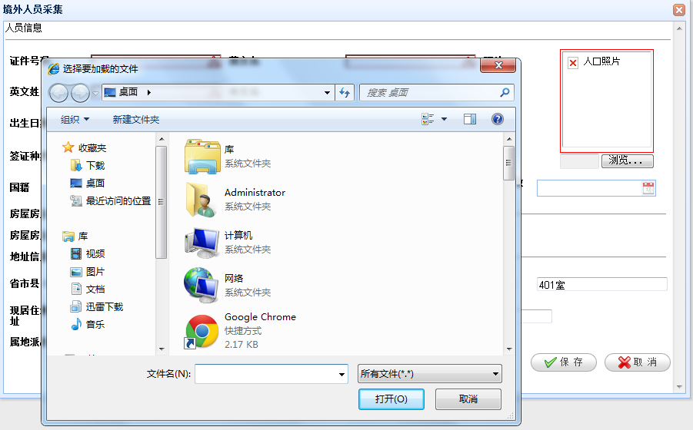

图15-3-6（5）境外人口采集选择照片页面

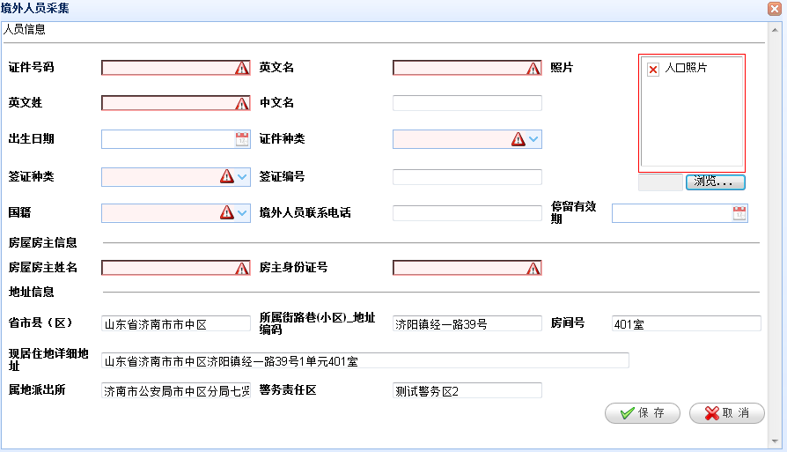

图15-3-6（6）境外人口采集页面

#### 15．2．9 查看人口信息

人口信息查看操作：选择一个房间，点击“人口信息”按钮，弹出人口类别选择页面，如图15-3-7（1）所示

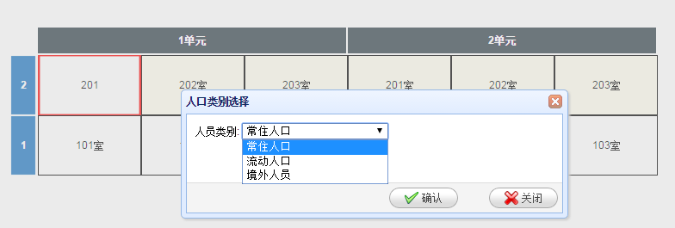

图15-3-7（1） 人口类别页面

选择人口类别（常住人口，流动人口，境外人口），点击“确认”按钮，弹出人口信息页面，点击页面右上角“Ⅹ”，关闭人口信息页面。如图15-3-7（2）所示。

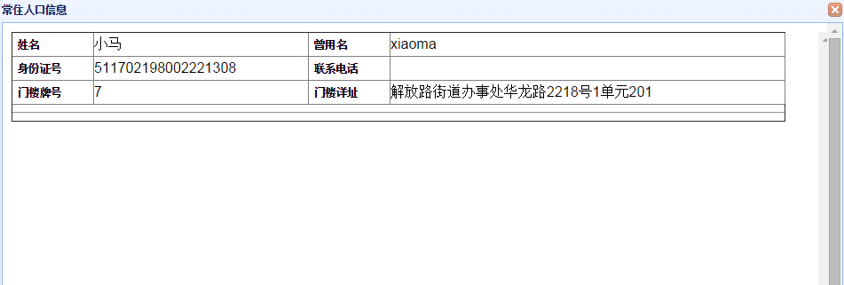

图15-3-7（2）人口信息详情页面